Федеральное государственное бюджетное образовательное учреждение высшего образования «Санкт-Петербургский государственный университет»

ВЫПУСКНАЯ КВАЛИФИКАЦИОННАЯ РАБОТА

НА ТЕМУ: МИКРОБИОТА ЗУБНОГО НАЛЁТА ПОДРОСТКОВ, ПРОХОДЯЩИХ OРТOДОНТИЧЕКОЕ ЛЕЧЕНИЕ (СРАВНИТЕЛЬНЫЙ АНАЛИЗ ПО ГЕНДЕРНОМУ ПРИЗНАКУ)

Выполнил студент
5 курса 17.С02-ст
Кирильцева Анастасия Сергеевна
Научные руководители
Д.м.н. Соколович Наталья Александровна
К.б.н. Королёва Ирина Владимировна

Санкт-Петербург
2022
СОДЕРЖАНИЕ

ВВЕДЕНИЕ 4
ГЛАВА 1. ОБЗОР ЛИТЕРАТУРЫ 8
1.1 МИКРОБИОТА ПОЛОСТИ РТА 8
1.1.1 НОРМАЛЬНАЯ МИКРОБИОТА ПОЛОСТИ РТА. ВОЗРАСТНЫЕ ОСОБЕННОСТИ 8
1.1.2 МИКРОБИОТА ОТДЕЛЬНЫХ БИОТОПОВ ПОЛОСТИ РТА 12
1.1.3 ФАКТОРЫ, СПОСОБСТВУЮЩИЕ ИЗМЕНЕНИЮ МИКРОБИОТЫ ПОЛОСТИ РТА 14
1.2 МИКРОБИОТА ЗУБНОГО НАЛЁТА 16
1.2.1 СОСТАВ ЗУБНОГО НАЛЕТА 16
1.2.3 РОЛЬ МИКРОБИОТЫ ЗУБНОГО НАЛЁТА В ВОЗНИКНОВЕНИИ ИНФЕКЦИОННЫХ ЗАБОЛЕВАНИЙ ПОЛОСТИ РТА 20
1.3. ИЗМЕНЕНИЯ, ПРОИСХОДЯЩИЕ В МИКРОБИОТЕ РОТОВОЙ ПОЛОСТИ В ПРОЦЕССЕ OРТOДОНТИЧЕСКОГО ЛЕЧЕНИЯ 22
1.3.1 СТРУКТУРА МИКРОБИОЦЕНОЗА ПОЛОСТИ РТА ПРИ ЗУБОЧЕЛЮСТНЫХ АНОМАЛИЯХ И ДЕФОРМАЦИЯХ 22
1.3.2 ИЗМЕНЕНИЯ МИКРОБИОТЫ ПОЛОСТИ РТА, ОБУСЛОВЛЕННЫЕ НАЛИЧИЕМ НЕСЪЕМНОЙ ОРТОДОНТИЧЕСКОЙ АППАРАТУРЫ 23
1.3.3 МЕТОДЫ ПРОФИЛАКТИКЕ ЗАБОЛЕВАНИЙ ПОЛОСТИ РТА, ВОЗНИКАЮЩИХ В ПРОЦЕССЕ OРТOДОНТИЧЕСКОГО ЛЕЧЕНИЯ С ПРИМЕНЕНИЕМ БРЕКЕТ-СИСТЕМ 25
ГЛАВА 2. МАТЕРИАЛЫ И МЕТОДЫ ИССЛЕДОВАНИЯ 28
2.1 КЛИНИЧЕСКАЯ ХАРАКТЕРИСТИКА ПАЦИЕНТОВ 28
2.2 АНКЕТИРОВАНИЕ И ОЦЕНКА ГИГИЕНИЧЕСКОГО СТАТУСА ПАЦИЕНТОВ 29
2.3 ЗАБОР МАТЕРИАЛА 31
2.4 КУЛЬТУРАЛЬНЫЕ СРЕДЫ И УСЛОВИЯ РОСТА 32
2.5 КУЛЬТИВИРОВАНИЕ СМЕШАННЫХ КУЛЬТУР 32
2.6 ВЫДЕЛЕНИЕ ЧИСТОЙ КУЛЬТУРЫ 33
2.7 ИДЕНТИФИКАЦИЯ ВЫДЕЛЕННЫХ ЧИСТЫХ КУЛЬТУР 34
2.6 ВЫДЕЛЕНИЕ ТОТАЛЬНОЙ ДНК ИЗ ИСХОДНОГО БИОЛОГИЧЕСКОГО МАТЕРИАЛА 34
2.6 МЕТОДЫ СТАТИСТИЧЕСКОЙ ОБРАБОТКИ ДАННЫХ 35
ГЛАВА 3. РЕЗУЛЬТАТЫ ИССЛЕДОВАНИЯ 36
3.1 РЕЗУЛЬТАТЫ АНКЕТИРОВАНИЯ 36
3.2. РЕЗУЛЬТАТЫ ОЦЕНКИ ГИГИЕНИЧЕСКОГО СТАТУСА 45
3.3 ДАННЫЕ МИКРОБИОЛОГИЧЕСКИХ ИССЛЕДОВАНИЙ 46
3.3.1 ДАННЫЕ ПОЛУЧЕННЫЕ ПУТЕМ КУЛЬТИВИРОВАНИЯ НА ТВЕРДЫХ ПИТАТЕЛЬНЫХ СРЕДАХ 46
3.3.2 ДАННЫЕ, ПОЛУЧЕННЫЕ ПУТЁМ МЕТАГЕНОМНОГО СЕКВЕНИРОВАНИЯ 53
ГЛАВА 4. ЗАКЛЮЧЕНИЕ И ВЫВОДЫ 68
СПИСОК СОКРАЩЕНИЙ 74
СПИСОК ИСПОЛЬЗОВАННОЙ ЛИТЕРАТУРЫ 75

ВВЕДЕНИЕ

В настоящее время одной из важнейших задач современной стоматологии является изучение микробиоценоза зубного налёта (ЗН), его роли в этиологии и патогенезе стоматологических заболеваний. Микробиологические и биохимические изменения, происходящие в ЗН, влияют на эффективность профилактических и лечебных мероприятий, в том числе oртoдонтических. [20,43,51] При помощи oртoдонтического лечения устраняются зубочелюстные патологии, нормализуются функции зубочелюстной системы и обеспечиваются эстетические потребности пациента. Однако, присутствие в полости рта oртoдонтической конструкции затрудняет уход за зубами и способствует отложению мягкого зубного налета. Это приводит к значительному микробному обсеменению oртoдонтических конструкций и поверхностей зубов с последующей деминерализацией эмали.
В работах Ю.А.Фёдорова (1973), М.М.Покровского (1988), В.В.Михайлова (1990), H.Kerosuo и соавторов (1997), Г.Б.Шиловой (1998), П.С.Флиса (2000), В.Н.Царева (2000), I.Kocadereli и соавторов (2000) было установлено, что на начальных этапах oртoдонтического лечения ухудшается микроциркуляция в тканях пародонта, изменяются местный и гуморальный иммунитеты, нарушается состояние равновесия в среде эмаль/слюна, увеличивается заболеваемость кариесом и развивается гингивит.
Бактерии ЗН продуцируют органические кислоты, содействующие очаговой деминерализации эмали [42]. Существует предположение о «экологии зубной бляшки», в соответствии с которым ЗН обладает собственным микробным гомеостазом, обеспечивающим устойчивость и сопротивляемость микроорганизмов (МО). Однако, постоянство среды нарушается при несоблюдении равновесия в системе «микроорганизм–хозяин», а, следовательно, микробиоценоз ЗН возможно корректировать. К способам коррекции относится использование противомикробных средств, стимулирование защитных сил организма, снижение потребления сахаров, повышение качества ухода за зубами и полостью рта, использование фторидсодержащих зубных паст, усовершенствование организации деятельности стоматологической службы [1,3].
Значительный уровень риска появления кариеса у подростков [78], проходящих oртoдонтическое лечение, зачастую сопряжен с изменением состава микробиоты ротовой полости, сопровождающимся явлениями дисбактериоза. [20,43].
Актуальность:
В процессе анализа литературы нами установлено, что, несмотря на большое количество исследований в области влияния oртoдонтического лечения на состав микробиоты ротовой полости, вопрос различий в микробиоте полости рта у лиц женского и мужского пола изучен недостаточно.
Например, de Jesus VC, Shikder R, Oryniak D и соавторами (2020) провели исследование бактериального и грибкового состава зубного налета у детей с тяжелым ранним детским кариесом и его взаимосвязи с полом. В этом исследовании секвенирование ампликона гена V4-16S рРНК и ITS1 рРНК использовалось для сравнения бактериома зубного налета и микобиома детей, также были обработаны данные анкетирования, связанные со здоровьем и питанием. Обнаружилась значительная разница в обилии Neisseria между мальчиками и девочками с кариесом (P > 0,05). Нейссерии всегда в большом количестве встречаются в полости рта здоровых людей (до 1—3 млн. в 1 мл слюны). Нейссерии активно редуцируют кислород, что снижает окислительно-восстановительный̆ потенциал среды и создает условия для развития анаэробной микрофлоры [62].
Zhao YQ, Zhou YH, Zhao J и соавторами (2021) были обнаружены гендерные различия в микробиоме полости рта в выборке молодых людей с тяжелым пародонтитом. Доминирующими бактериями у мужчин были Pseudomonas и Papillibacter, тогда как доминирующими бактериями у женщин были Fusobacteriales и Tannerella. Авторы отмечают, что различия могут быть связаны с изменениями иммунного гомеостаза [77].
В доступной нам литературе и иных информационных источниках мы не обнаружили сведений о гендерных различиях микробиоты полости рта подростков, проходящих oртoдонтическое лечение с использованием несъемной аппаратуры.
Таким образом, исследование влияния oртoдонтического лечения с использованием несъемной аппаратуры на состав и свойства микробиоты полости рта, а также изучение гендерно-ассоциированных различий в микробиоте полости рта подростков, проходящих oртoдонтическое лечение, нуждается в более углубленном изучении и может стать новым аспектом в переосмыслении данной проблемы, оптимизации подходов и поиске новых путей профилактической коррекции влияния oртoдонтического лечения на стоматологическое здоровье подростков разного пола.
Цель: оптимизировать схему подхода к профилактике стоматологических заболеваний у подростков, проходящих oртoдонтическое лечение, на основании гендерно-ассоциированных различий микробиоты зубного налёта.
Задачи исследования:
1. Проанализировать результаты исследования стоматологической гигиенической грамотности подростков.
2. Исследовать гигиенический статус органов полости рта подростков, проходящих oртoдонтическое лечение.
3. Изучить качественный и количественный состав микробиоты мягкого зубного налета у подростков, проходящих oртoдонтическое лечение.
4. Провести анализ микробиома мягкого зубного налета у подростков, проходящих oртoдонтическое лечение с учётом гендерно-ассоциированных различий.
5. Обосновать необходимость разработки рекомендаций по уходу за органами полости рта и oртoдонтическими аппаратами для подростков, проходящих oртoдонтическое лечение, с учётом гендерно-ассоциированных различий.
Научная новизна:
В процессе микробиологического исследования мягкого зубного налёта подростков, проходящих oртoдонтическое лечение на брекет-системах, впервые проведен анализ гендерно-ассоциированных различий качественного и количественного состава микробиоты.
Практическая значимость:
Проведенное исследование показало, что наряду с разницей в санологической культуре и пищевых привычках подростков разного пола, проходящих ортодонтическое лечение, существуют гендерно-ассоциированные различия в микробиоте и микробиоме мягкого зубного налёта юношей и девушек. Таким образом, это дает основания для оптимизации профилактической работы врачей-стоматологов в процессе ортодонтического лечения и разработки рекомендаций по гигиене полости рта и питанию подростков с учётом гендерно-ассоциированных особенностей.

ГЛАВА 1. ОБЗОР ЛИТЕРАТУРЫ

1.1 МИКРОБИОТА ПОЛОСТИ РТА

1.1.1 НОРМАЛЬНАЯ МИКРОБИОТА ПОЛОСТИ РТА. ВОЗРАСТНЫЕ ОСОБЕННОСТИ

Экология ротовой полости, механизмы развития нормальной микробиоты и условия, регулирующие равновесие ротовой экосистемы -факторы, определяющие стоматологическое здоровье и здоровье организма в целом. Заболевания органов полости рта появляются в следствии нарушения баланса между резидентными разновидностями МО под воздействием определенных условий.
Микробиоценоз полости рта формируется, когда плод начинает прохождение по родовым путям матери. Полость рта ребёнка сразу после рождения обсеменяется бактериями. Несмотря на то, что большая часть данных МО не станут постоянными обитателями ротовой полости, ее могут заселять Bifidobacterium spp., Escherichia coli, Streptococcus spp., Enterococcus spp., Corynebacterium pseudodifhtericum, Staphylococcus epidermidis, а также грибы рода Candidа [18, 65].
В первые 4 месяца жизни ребёнка у него в ротовой полости доминируют Streptococcus spp., Lactobacillus spp., Neisseria spp. и грибы рода Candida [29,54]. К 6-9 месяцам жизни прорезываются первые временные зубы, следовательно, образуется постоянная твёрдая поверхность, колонизируемая адаптивными к ней обитателями (Streptococcus sanguis также Streptococcus mutans), данный период получил название "окно инфицирования" [29, 30, 52].
Согласно сведениям Е.С. Запорожской - Абрамовой (2012) в период сменного прикуса у детей высеиваются S. oralis в 67% случаев, Neisseria lactamica - 33%, Neisseria subflava - 17%, Neisseria sicca и S. saproph. - 67%, S. aureus - 33%. В период постоянного прикуса в состав микробиоты входит Streptococcus mutans в 17% случаев, S. oralis и Neisseria subflava - 33%, S. saproph. - 100% [13].
В соответствии с исследованием И.М. Волошиной и М.Г. Чесноковой (2014) у школьников 9 лет ротовую жидкость заселяют МО родов Streptococcus (58,7%), Staphylococcus (27%), Enterococcus (14%). Бактерии родов Lactobacillus определялись в 87,6% случаев, Bifidobacterium - 92,8%, Corynebacterium - 76,3%, Clostridium - 79%. С частотой встречаемости 29% определялся Acinetobacter calcoaceticus, не так часто Escherichia coli, Moraxella catarrhalis, Haemophilus infiuenzae, а также Citrobacter freundii (12-19%) [5].
Гормональные изменения, происходящие в пубертатный период, влияют на колонизацию полости рта, ростом грамотрицательных анаэробов и спирохет. Возрастные изменения, уровень физической нагрузки и стресса действуют на иммунную активность и секрецию слюны. Уменьшение секреции слюны и ухудшение общего состояния обуславливают характер изменения микробиоты ротовой полости с возрастом в сторону увеличения условно-патогенныхмикроорганизмов и обсеменения ее участков грибами рода Candida при снижении доминирования Lactobacillus spp. [8, 27, 29].
Описано более пятисот разновидностей МО (бактерий, вирусов, грибов и простейших), элементов нормальной микбиоты ротовой полости [4]. Доминантными МО, распространённость которых составляет более 50%, являются Streptococcus spp., Lactobacillus spp., Staphylococcus spp., 25-50% - дополнительные (энтеробактерии родов: Esherichia, Klebsiella, Enterobacter, Proteus; спорообразующие бактерии родов: Baccillus, Clostridium; синегнойная палочка; бактерии рода Campylobacter) и менее 25% - случайными/транзиторными (вирус герпеса, микоплазмы, эшерихии и протеи). Ключевую значимость имеет аутохтонная (постоянная/ резидентная) микробиота полости рта, в которой доминируют облигатные разновидности. Факультативные представители МО попадаются реже, они более свойственны для отдельных заболеваний зубов, пародонта, СОПР и губ (Таблица 1) [25].
Таблица 1 - Микробиота полости рта в норме (Е.Г. Зеленова, 2004) [25]
Микроорганизмы | В слюне |  | Частота обнаружения в зубодесневых карманах, %
 | Частота обнаружения, % | Количество в 1 мл
Резидентная флора. Аэробы и факультативные анаэробы:
S. mutans | 100 | 105 | 100
S. salivarius | 100 | 107 | 100
S. mitis | 100 | 106- 108 | 100
Сапрофитные нейссерии | 100 | 105 - 107 | + +
Лактобактерии | 90 | 103 - 104 | +
Стафилококки | 80 | 103 - 104 | + +
Дифтероиды | 80 | Не определено | =
Гемофилы | 60 | Не определено | 0
Пневмококки | 60 | Не определено | Не определено
Другие кокки | 30 | 102 - 104 | + +
Сапрофитные микобактерии | + + | Не определено | + +
Тетракокки | + + | Не определено | + +
Дрожжеподобные грибы | 50 | 102 - 103 | +
Микоплазмы | 50 | 102- 103 | Не определено
Облигатные анаэробы:
Вейллонеллы | 100 | 106 - 108 | 100
Анаэробные стрептококки (пептострептококки) | 100 | Не определено | 100
Бактероиды | 100 | Не определено | 100
Фузобактерии | 75 | 103 - 103 | 100
Нитевидные бактерии | 100 | 102 - 104 | 100
Актиномицеты и анаэробные дифтероиды | 100 | Не определено | + +
Спириллы и вибрионы | + + | Не определено | + +
Спирохеты (сапрофитные боррелии, трепонемы и лептоспиры) | ± | Не определено | 100
Простейшие:
Entamoeba gingivalis | 0 | 0 | 45
Trichomonas clongata | 0 | 0 | 25
Непостоянная флора. Аэробы и факультативные анаэробы, грамотрицательные палочки:
Klebsiella | 15 | 10 - 102 | 0
Escherichia | 2 | 10 - 102 | ±
Aerobacter | 3 | 10 - 102 | 0
Pseudomonas | ± | Не определено | 0
Proteus | ± | Не определено | 0
Alkaligenes | ± | Не определено | 0
Бациллы | ± | Не определено | 0
Облигатные анаэробы:
Clostridium putridium | ± | Не определено | 0
Clostridium perfingens | ± | Не определено | 0
Примечание: + + обнаруживаются часто; + не очень часто; ± редко; 0 - не обнаруживаются.

1.1.2 МИКРОБИОТА ОТДЕЛЬНЫХ БИОТОПОВ ПОЛОСТИ РТА

В полости рта условно можно выделить несколько биотопов: ротовая жидкость (РЖ); протоки слюнных желез; слизистая оболочка полости рта; содержимое десневого желобка; слизистая оболочка языка; ЗН. Данные научной литературы позволяют утверждать, что общее содержание МО в 1 мл РЖ составляет в среднем 750 миллионов. Концентрация микробов в ЗН и десневой бороздке почти в 100 раз выше, примерно 200 миллиардов клеток в 1 г пробы [76].
Ротовая жидкость, являющаяся основным биотопом ротовой полости, в норме обладает рядом свойств и определённым постоянством состава. Она взаимодействует со слизистой оболочкой полости рта, эмалью зубов и реагирует изменением физико-химического состава на процессы, происходящие в тканях пародонта и организма в целом. В неё непрерывно попадают МО, размножающиеся на слизистой, в десневом желобке, карманах, складках слизистой и в ЗН. В ротовой жидкости они долгое время сохраняют жизнестойкость, а многочисленные разновидности МО, в особенности те, которые не обладают факторами адгезии к слизистой и эмали, стремительно размножаются. Доминантные бактерии представлены Veillonella spp., Streptococcus spp., Aerococcus spp..
Исследование характера микробиоценоза в ротовой жидкости практически здоровых подростков выявило, что в 53-100% случаев выделяются бактерии родов Streptococcus, Peptostreptococcus, Lactobacillus, Staphylococcus, Veillonella, грибы рода Candida, бактерии семейства Enterobacteriaceae [6,7,9,57].
Протоки слюнных желёз - в большей степени неизученный биотоп. В них может обнаруживаться незначительное количество Veillonella spp.. [32]
Слизистая оболочка полости рта – самый внушительный и разнообразный биотоп. По этой причине микробиота этого биотопа значительно различается в различных его местах. На свободных поверхностях в большей степени выделяют грамотрицательные анаэробные МО [74], в складках под языком доминируют облигатные анаэробы, на слизистой оболочке твердого неба - Streptococcus spp. и Corynebacterium spp. [71, 75].
Согласно исследованию C. E. Kazor (2003) на поверхности языка преобладают Staphylococcus spp., Streptococcus spp. (S. salivarius, S. mitis, S. sanguiniss), Micrococcus spp., Peptococcus spp., Veillonella spp. и Corenebacterium spp. [70].
Согласно данным О.А. Гавриловой (2010) на слизистой оболочке щеки у практически здоровых подростков 12-15 лет доминируют Peptostreptococcus spp., Streptococcus spp., Staphylococcus spp. и Veillonella spp., реже отмечают Lactobacillus spp., Stomatococcus spp. и Micrococcus spp. На слизистой оболочке спинки языка как доминантные разновидности отмечались Streptococcus spp., Peptostreptococcus spp., Staphylococcus spp., Veillonella spp. [7,9].
Микробиологическая структура содержимого десневого желобка в 50% представлена МО родов Stomatococcus, Streptococcus, Staphylococcus, Enterococcus, как транзиторные разновидности - Neisseria spp., Corynebacterium spp. и менее, чем в 4% - Alcaligenes spp., B. melaninogenicus, Porphyromonas gingivalis, Prevotella intermedia, Actinobacillis actinomicitemcomitans, грибы рода Candida, Mycoplasma spp.[73].
У школьников 12-15 лет в 50% случаев выделялись бактерии родов Peptostreptococcus, Streptococcus, Staphylococcus, Lactobacillus, Bacteroides и Peptococcus, бактерии семейства Enterobacteriaceae и Micrococcus [9,18].
Зубной налёт – это наиболее непростой и многокомпонентный биотоп, формирующийся на поверхности зуба в виде компактной бактериальной массы, плотно прилегающей к его поверхности [22, 49]. Считается, что до 90% всей микробиоты полости рта сосредоточено в зубном налёте. Тут обитают практически все представители микробиоты полости рта: Streptococcus spp., Staphylococcus spp., Lactobacillus spp., Actinomyces spp., Leptotrihia spp., Corenebacterium spp., Veilonella spp., Neisseria spp., Spirochaetales spp., Ristella spp. и грибы рода Candida.
Из образцов зубного налета школьников в 92% случаев обнаружены Streptococcus spp., в 84% - Staphylococcus spp., в 77% - Peptostreptococcus spp., в 61% - Lactobacillus spp. и Enterobacteriaceae, менее, чем в 50% случаев фиксируются Bacteroides spp., Peptococcus spp., Stomatococcus spp., Micrococcus spp. и Veillonella spp. [7,9]
В формировании этого биотопа значительную роль играют индивидуальные особенности макроорганизма (рацион, образ жизни, профессиональные вредности и т.д.). [18,26]

1.1.3 ФАКТОРЫ, СПОСОБСТВУЮЩИЕ ИЗМЕНЕНИЮ МИКРОБИОТЫ ПОЛОСТИ РТА

Анализ литературы свидетельствует, что постоянство микробиоты полости рта понятие относительное и подвержено влиянию множества факторов.
Полость рта рассматривают как динамическую, экологическую систему, где эндогенные факторы (пародонт, метаболиты дентина, бактериальное сообщество, местная иммунная система слизистой оболочки, эпителий полости рта, слюна, нервные окончания) взаимодействуют с экзогенными (биологические, индивидуальные, социальные). В состав этой системы включены не только бактерии, но и любые патогены, в том числе вирусы. [58].
В работах J. Hillman (1996) представлено, что стабильное сообщество МО полости рта может вытеснять многочисленные болезнетворные агенты (вирусы, грибы и т.д.) [67], формируя колонизационную резистентность. Многие представители нормальной микробиоты (например, лактобациллы, стрептококки) обладают выраженной антагонистической активностью по отношению к другим микробам, в том числе и патогенным. Обладая высоким сродством к рецепторам клеток слизистой оболочки, представители нормальной микробиоты полости рта становятся частью экологического барьера и блокируют рецепторы эпителиоцитов от адгезии на нем болезнетворных бактерий. Таким образом представители нормальной микробиоты влияют на поддержание «рабочего» состояния специфических и неспецифических, гуморальных и клеточных механизмов иммунитета.
С другой стороны, микроорганизменное объединение, которое получило название биопленка, способствует улучшению адгезии МО к структурам полости рта и оптимизации потребления питательных веществ [48,60], а также переносу генетических данных между МО [50], что ведёт к образованию более жизнеспособных бактерий, проявляющих новые патогенные качества и устойчивость к антибактериальным веществам [61]. Жизнедеятельность резидентной микробиоты способна порождать гнойно-воспалительные процессы, запускать процессы сенсибилизации организма с дальнейшими клиническими проявлениями аллергии, проявлять мутагенную и антимутагенную активность, создавать банк плазмид лекарственной устойчивости, которые, формируют неблагоприятные последствия для организма человека. [32].
Огромное количество факторов способно приводить к нарушению нормобиоценоза [5, 25]. Число бактерий существенно меняется в зависимости от скорости слюноотделения, состава и консистенции пищи, наличия вредных привычек (курение), от уровня гигиены, состояния тканей и органов ротовой полости и наличия соматических заболеваний. Повышение числа бактерий прослеживается при различных аномалиях и дефектах ротовой полости, затрудняющих смывание бактерий током слюны (кариозные поражения, пародонтальные карманы, плохо припасованные зубные протезы, аномалии прикуса и т.д.) [72].
Исследования A. Almstahl и M. Wikstrom (2005) продемонстрировали, что микробиота способна вызывать гипосаливацию, что способствует накоплению зубного налета [55]. Установлено, что рост и гибель бактерий регулируют протеолитические ферменты ротовой жидкости. Питательные вещества, поступающие в полость рта, активизируют ферментативную активность смешанной слюны, что, в свою очередь, воздействует на формирование микробного сообщества [59]. Жевание также оказывает большое влияние на процесс адгезии микроорганизмов, в следствии чего их численная структура на различных поверхностях одного зуба может отличаться [25].
В процессе oртoдонтического лечения применяются разнообразные виды аппаратуры, установка которых в полости рта формирует условия, благоприятствующие отложению зубного налёта и дополнительному обсеменению поверхностей зубов, языка и самой аппаратуры, что является причиной изменения состав микробиоты и соотношения в ней различных микроорганизмов.

1.2 МИКРОБИОТА ЗУБНОГО НАЛЁТА

1.2.1 СОСТАВ ЗУБНОГО НАЛЕТА

Структура зубного налета (ЗН) активно изучается с помощью биохимических и физиологических исследований, в процессе которых установлено, что плотный зубной налёт — это концентрация инкорпорированных в матрицу колоний бактерий, живущих в полости рта. [25]
При помощи сканирующей электронной микроскопии, выявлено, что зубной налёт состоит в большей степени из микроорганизмов с небольшим включением бесструктурного элемента органической природы. Белок, углеводы, ферменты - органическая составляющая налёта. Особо подробно исследованы углеводные элементы зубного налёта (гликоген, кислые мукополисахариды, гликопротеины). [25,26]
Химическая структура ЗН в существенной степени отличается на различных участках полости рта, а также у разных людей в зависимости от возраста, пола и уровня употребления высокоуглеводной пищи.
Неорганический состав налета: кальций, фосфор, калий, натрий. Приблизительно 40% сухой массы неорганических элементов находится в виде оксиапатита. [19] Содержание микроэлементов в зубном налёте весьма вариабельно и исследовано недостаточно (железо, цинк, фтор, молибден, селен и др.). Некоторые микроэлементы (фтор, молибден, стронций) обусловливают меньшую восприимчивость зубов к кариесу, влияя на экологию, структуру и обмен зубного налёта. Селен, напротив, повышает вероятность появления кариеса. Одним из наиболее значимых, влияющих на биохимию ЗН компонентов считается фтор. Имеется 3 пути включения фтора в ЗН: первый — посредством формирование неорганических кристаллов (фторапатита), второй — посредством формирования комплекса с органическими субстанциями (с белком матрицы налета); третий — попадание внутрь микроорганизмов. [25] Заинтересованность к метаболизму фтора в ЗН сопряжена с противокариозным действием данного микроэлемента. Фтор, во-первых, оказывает большое влияние на состав ЗН, во-вторых, проявляет воздействие на растворимость эмали, в-третьих, сдерживает работу ферментов микроорганизмов, включённых в состав зубного налета. Неорганические элементы ЗН влияют на минерализацию и формирование зубного камня. [26]
Бактерии зубного налета. Более 70% составляют стрептококки, 15% — вейллонеллы и нейссерии, остальное представлено лактобациллами, лептотрихиями, стафилококками, фузобактериями, актиномицетами, иногда дрожжеподобными грибами Candida albicans. В микробиоценозе ЗН, согласно сведениям различных исследований, соотношения среди микроорганизмов следующие: факультативные стрептококки — 27%, факультативные дифтероиды — 23%, анаэробные дифтероиды — 18%, пептострептококки — 13%, вейллонеллы — 6%, бактероиды — 4%, фузобактерии — 4 %, нейссерии — 3%, вибрионы — 2%. В налете кроме того выявлены 6 разновидностей грибов.
Микробиота ЗН способна изменяться, при чём не только в количественном, но и в качественном отношении. Например, 1—2-дневный ЗН в большей степени состоит из микрококков, в то время как в 3—4-дневных образцах возникают (а с 5-го дня начинают доминировать) нитевидные формы. [25]
Число разных видов бактерий в ЗН и слюне неодинаково. В налете мало S.salivarius (приблизительно 1%), в то время как в слюне данных кокков большое количество; в нем также приблизительно в 100 раз меньше, нежели в слюне, лактобацилл. Бактерии ЗН предпочтительно культивируются в анаэробных условиях, что говорит о невысоком напряжении кислорода в глубоких слоях налета. В ЗН большая часть микроорганизмов являются кислотообразующими. Существуют также протеолитические бактерии, однако их активность сравнительно мала. [22]

1.2.2. ФОРМИРОВАНИЕ ЗУБНОГО НАЛЕТА

ЗН образуется уже через 2 часа после чистки зубов. На протяжении 1-х суток на зубах доминирует кокковая флора, по прошествии 24 часов — палочковидные бактерии. Через 2 суток на поверхности ЗН выявляются многочисленные палочки, а также нитевидные бактерии [25].
При формировании ЗН меняется его бактериальный состав согласно типу дыхания. Первичными колонизаторами являются аэробные бактерии, далее присоединяются и анаэробные бактерии.
Определенную значимость в организации ЗН представляют клетки слущенного эпителия, которые прикрепляются к поверхности зубов в первые часы после чистки. Число клеток существенно возрастает к концу суток. Прикрепленные эпителиальные клетки облегчают адгезию бактерий, которые активно взаимодействуют с поверхностными структурами эпителиальных клеток. Кроме того, установлено, что внеклеточные углеводы способствуют формированию ЗН и его прилипанию к эмали [2,25].
Немаловажное значение в образовании ЗН представляют S. mutans, стремительно усиливающие его рост на различных поверхностях. В опытных условиях показано, что к очищенной поверхности зуба сначала адгезируется S. salivarius, к клеткам которого позже присоединяется S.mutans с последующей активной колонизацией. В ходе этого процесса S. salivarius быстро элиминируется из зубного налета. На образование матрицы ЗН оказывают большое влияние ферменты бактериального генеза, к примеру нейраминидаза, участвующая в расщеплении гликопротеинов до углеводов, а кроме того в полимеризации сахарозы до декстрана-левана [22, 25].
Факторы, влияющие на формирование зубного налета:
1) микробиота полости рта, в отсутствие которой ЗН не формируется;
2) углеводы (сравнительно большее количество зубного налета обнаружено у людей, потребляющих большое количество сахарозы);
3) вязкость слюны;
4) процессы коагрегации микроорганизмов;
5) слущивание эпителия слизистой оболочки полости рта;
6) присутствие местных воспалительных заболеваний и т.д.
Существуют три механизма появления ЗН:
1) Адгезия эпителиальных клеток, инвазированных микроорганизмами, к поверхности зуба с дальнейшим увеличением бактериальных колоний; коагрегация бактериальных популяций;
2) Преципитация внеклеточных полисахаридов, образованных стрептококками полости рта;
3) Оседание на поверхность зуба компонентов слюны и десневой жидкости таких как протеины (альбумины, лизоцим, белки богатые пролином), гликопротеины (лактоферрин, IgA, IgG, амилаза), фосфопротеины и липиды. Они взаимодействуют с поверхностью зуба, образуя пленку - пелликулу, состоящую из органических молекул. Бактерии колонизируют пелликулу в течение первых 2-4 часов после чистки.
ЗН устойчив к смыванию слюной и полосканию рта. Поверхность эмали зуба покрыта слизистым полупроницаемым мукоидным гелем, препятствующим нейтрализующему воздействию слюны на бактерии ЗН. Он нерастворим в основной массе реагентов и считается во определенной мере препятствием, предохраняющим бактерии. Муцин слюны и слюнные тельца осаждаются на зубах и задерживают процесс реминерализации. [8,22,25].

1.2.3 РОЛЬ МИКРОБИОТЫ ЗУБНОГО НАЛЁТА В ВОЗНИКНОВЕНИИ ИНФЕКЦИОННЫХ ЗАБОЛЕВАНИЙ ПОЛОСТИ РТА

Существуют две основные гипотезы о значимости ЗН в появлении заболеваний ротовой полости и в частности кариеса специфическая и неспецифическая.
1)Предположение о специфичности МО ЗН подразумевает, что не все микроорганизмы включаются в патологических процесс.
2)Неспецифическая теория — ассоциирует появление кариеса с взаимодействием всей микробиоты биоплёнки с макроорганизмом. [25].
Кариес - это поражение твёрдых тканей зубов с их прогрессирующей деминерализацией, произошедшее в следствие жизнедеятельности патогенной микробиоты. Кариес способен также возникнуть на поверхности корней как итог образования поддесневого ЗН. Деминерализация тканей зубов (эмали, дентина и цемента) - это следствие влияния органических кислот, которые появляются в присутствии бактериальной ферментации углеводов. Частое употребление углеводов может послужить причиной к селекции микроорганизмов-кислотообразователей и микроорганизмов, толерантных к кислотам. Данные категории микроорганизмов считаются главенствующими и действующими вместе при низких рН среды. Низкие значения рН, появляющиеся под ЗН, образуют подходящие условия для деминерализации зуба (неблагоприятный рН колеблется между 5,0 и 5,5). [2,8,25].
Сложность бактериального сообщества в ЗН осложняет идентификацию единственного бактериального агента кариеса. Однако, имеется большое количество сведений, что стрептококки (в особенности S. mutans и S. sobrinus), а также лактобациллы участвуют в формировании и прогрессировании кариозного процесса.
Также бактерии ЗН способны провоцировать воспалительные заболевания слизистой оболочки полости рта. Данные заболевания могут иметь различную локализацию: стоматит (слизистая щек), глоссит (язык), гингивит (поражение десны), хейлит (поражение слизистой губы). Чаще встречаются гингивиты и стоматогингивиты или, как их называют, стоматиты. Наличие микротравм, снижение резистентности слизистой вследствие перенесенного заболевания и т.п. являются предрасполагающими факторами развития стоматитов. Существует два вида стоматитов специфические и неспецифические.
а) Специфические стоматиты связаны с определенным возбудителем, таким как: стафилококки (обычно, золотистый стафилококк), пиогенный стрептококк (серогруппа А), гонококки, актиномицеты, кандиды, вирус простого герпеса, вирусы Коксаки, вирус ящура, вирус везикулярного стоматита.
б) Неспецифические стоматиты, не имеющие определенного возбудителя - вызываются нормальной микробиотой полости рта.
- Поверхностные стоматиты протекают по типу катарального или пролиферативного воспаления, при этом отмечается увеличение аэробной кокковой флоры (стафилококки, нейссерии), а также аэробных палочек (дифтероиды).
- Глубокие стоматиты характеризуются язвенно-некротическими процессами, например, язвенно-некротический стоматит Венсана. В этом случае преобладает анаэробная флора, преимущественно бактероиды и спирохеты, вследствие чего эти поражения получили название «фузоспирохетозы». Но могут присутствовать и другие микроорганизмы (вейлонеллы, пептострептококки, вибрионы, актиномицеты).

1.3. ИЗМЕНЕНИЯ, ПРОИСХОДЯЩИЕ В МИКРОБИОТЕ РОТОВОЙ ПОЛОСТИ В ПРОЦЕССЕ OРТOДОНТИЧЕСКОГО ЛЕЧЕНИЯ

1.3.1 СТРУКТУРА МИКРОБИОЦЕНОЗА ПОЛОСТИ РТА ПРИ ЗУБОЧЕЛЮСТНЫХ АНОМАЛИЯХ И ДЕФОРМАЦИЯХ

Установлено, что у больных с oртoдонтической патологией усложняется гигиеническая ситуация полости рта. Это ускоряет развитие биопленок в различных биотопах ротовой полости [16, 38]
Е.А. Земская (1969) выявила, что у пациентов с зубочелюстными аномалиями (ЗЧА) происходит повышение числа бактерий родов Staphylococcus - вплоть до 40%, Enterococcus - вплоть до 27%, но кроме того, выделены бактерии, которые не определяются в полости рта у практически здоровых пациентов (грамотрицательные бациллы, протеи, эшерихии). [14].
В исследовании 1979 г. Е.Б. Ростокиной была изучена микробиота полости рта подростков с ЗЧА и деформациями (Д). Установлено увеличение микроорганизмов родов Staphylococcus, Enterococcus, Escherichia coli и грибов рода Candida у данных пациентов. [33].
Изучение состава микробиоты мягкого зубного налёта у пациентов с патологией прикуса О.Р. Децык (2009) выявило, что из числа облигатных бактерий присутствовали Lactobacillus spp., S. oralis, S. epidermidis, S. saprophyticus, и дрожжевые грибы. В состав факультативной микробиоты мягкого зубного налёта вошли S. salivarius, S. sanguinis, Corynebacterium spp. [11].
Д.В. Левкович (2011) было установлено, что в жидкости десневого желобка у больных с ЗЧА и Д обитают аэробы в 60% случаев родов Neisseria, Corynebacterium, Streptococcus, Staphylococcus, грибы рода Candida и в 40% случаев анаэробные бактерии Peptostreptococcus spp., Fusobacterium spp., Veillonella spp., Actinomyces spp. [21].
Исследование работ Д.А. Доменюк, А.Г. Карслиевой и др. (2014) также говорят, что в биопленке зубодесневого желобка у подростков с нарушениями прикуса формируются пародонтопатогенные бактерии: Porphyromonas gingivalis с частотой встречаемости 24-27%, Tannerella forsythia - 21-24%, Actinobacillus actinomycetemcomitans - 14-15%, Prevotella intermedia - 13-15%, Treponema denticola - 7-8%. Кроме кого, авторами определена значительная концентрация Streptococcus mutans 1x10⁶ КОЕ/мл в стимулированной смешанной слюне и зубном налете [16, 38].

1.3.2 ИЗМЕНЕНИЯ МИКРОБИОТЫ ПОЛОСТИ РТА, ОБУСЛОВЛЕННЫЕ НАЛИЧИЕМ НЕСЪЕМНОЙ ОРТОДОНТИЧЕСКОЙ АППАРАТУРЫ

В настоящее время изменения микробиоты полости рта, происходящие в процессе ортодонтического лечения, изучены недостаточно [24,33].
Исследование О.Р. Децык (2010) микробиологического состава зубного налёта, в период лечения с использованием несъемной аппаратуры, выявило повышение количества Lactobacillus spp., грибов рода Candida, S. salivarius и S. sanguinis [10].
Согласно сведениям А.Д. Соломоновой (2011), в зубном налёте у больных, пребывающих на oртoдонтическом лечении из числа выделенных аэробов/факультативных анаэробов были выявлены грамположительные кокки Streptococcus spp., 12% грамотрицательных кокков (Neisseria spp.), Candida albicans, Corynebacterium spp., Staphylococcus epidermidis, Enterococcus spp. и Streptococcus oralis (8-10%). Анаэробные микроорганизмы были представлены Veillonella spp., Peptostreptococcus spp. и Fusobacterium spp. [40].
Исследованием Д.В. Левкович (2011) микробиоты полости рта при использовании несъемных oртoдонтических конструкций определено, что в течение первых 12 недель лечения происходило образование биоплёнок на поверхности несъёмной аппаратуры, а вместе с тем изменение микроорганизменного состава содержимого десневой борозды в пользу увеличения количества микроорганизмов семейства Enterobacteriaceae и грибов рода Candida [21].
А.С Матлаевой (2015) было установлено, что качественные и численные показатели резидентных бактерий полости рта у больных с аномалиями прикуса до лечения и спустя 3 месяца после фиксации брекет-системы отвечают состоянию нормобиоценоза (частота встречаемости микроорганизмов Streptococcus spp., Staphylococcus spp., Lactobacillus spp., Peptostreptococcus spp. колебалась от 100 до 40%, а их число - от 3 до 6 lg КОЕ); через 6 и 12 месяцев отмечалось состояние дисбиоза, характеризующееся нарастанием числа резидентной микробиоты во всех биотопах полости рта на 1-2 lg КОЕ. [24]
Сведения отечественной и иностранной литературы говорят о том, что у больных с ЗЧА и Д изменяется численный и видовой состав микробиоты полости рта в сторону повышения числа условно-патогенных бактерий, что может стимулировать воспаление в тканях пародонта и слизистой оболочке, а кроме того быть фактором галитоза.

1.3.3 МЕТОДЫ ПРОФИЛАКТИКЕ ЗАБОЛЕВАНИЙ ПОЛОСТИ РТА, ВОЗНИКАЮЩИХ В ПРОЦЕССЕ OРТOДОНТИЧЕСКОГО ЛЕЧЕНИЯ С ПРИМЕНЕНИЕМ БРЕКЕТ-СИСТЕМ

Приоритетным курсом современной стоматологии, обеспечивающим сохранение состояния здоровья и улучшение качества жизни граждан, является профилактика стоматологических заболеваний [28]. Значительное количество исследований наглядно демонстрирует, что ортодонтическое лечение в отсутствии соответствующего гигиеничного ухода за органами ПР и ортодонтическими системами приводит к ухудшению состояния пародонта и увеличению кариозного поражения зубов [35, 36]. Отмечается, что качество гигиены ПР у ортодонтических больных низкое и требует непрерывного контроля и коррекции со стороны лечащего доктора [39, 45]. Многочисленные разновидности ЗЧА и Д объективно усложняют осуществление гигиеничных мероприятий в ПР и основательно сокращают результативность использования гигиеничных средств [34]. Согласно мнению С.Б. Улитовского (2012) уход за ПР и метод очистки элементов несъемной техники обязаны иметь собственные характерные черты [46].
Согласно мнению ряда авторов, больным с ЗЧА и Д следует назначать курс эндогенной профилактики кариеса зубов и заболеваний пародонта в виде приема препаратов кальция [39], витаминов В 1, В 6, а также морской капусты (согласно схеме Ю.А. Федорова или с помощью витаминного-минерального препарата "Олиговит") и веществ иммуностимулирующего действия [17].
Методы экзогенной профилактики:
J. Hickman (2002) с целью поддержания соответствующего уровня гигиены ПР в процессе oртoдонтического лечения на несъемных системах предлагал пациентам использовать специальные oртoдонтические зубные щетки: V-образную, монопучковую и щетку с держателем для ершиков [66]. Кроме того, назначаются электрические зубные щетки [69], флоссы [63] и интердентальные ершики [66]. Н.Р. Ho и R. Niederman (1997) предлагают использование ультразвуковых щеток [68]. C.H. Feng, X.Y. Chu (2013) полагают, что применение ирригатора обеспечит предельно результативную очистку контактных поверхностей зубов и нормализацию периферического кровообращения десен и интердентальных сосочков. [63, 64].
С целью уменьшения риска появления очаговой деминерализации эмали Assev S. советует применять зубные пасты, включающие ксилит, который не представляет собой субстрат для образования кислот, рН зубного налёта остаётся нейтральным и угрозы деминерализации эмали, при его применении, не имеется [56], а М.К. Юсефи (2003) советует использование фторидсодержащих зубных паст с обработкой эмали средствами, включающими кальций и фосфаты [53]. Согласно сведениям трудов Г.Е. Афиногенова и соавторов (2008) выдержка зубной пасты, включающей ксилит, в течении трёх минут, уменьшает адгезию таких бактерий как S. aureus, S. salivarius, S. sanguinis, S. sorbinus на 67-72% [2]. Довольно многообещающим считается введение в состав зубных паст витаминов А и Е, обладающих противовоспалительным и регенерирующим эффектом [19].
А.Д. Соломонова (2011) в качестве дополнительных средств персональной гигиены ПР у пациентов с несъемной oртoдонтической техникой советует использование LISTERINE®, жидкости для ирригатора "Ирикс" и пенки "Профессор Персин". [40].
Т.Ю. Соболева (1996) отметила важность проведения профилактики стоматологических заболеваний, включающей устранение зубных отложений, обучение гигиене ПР и чистку зубов пастами с минералами и биологически активными элементами, использование фторидсодержащих полосканий (1% раствором фтористого натрия 3-7 дней каждый месяц) и лака. [39]. M.A. Todd и соавторы (1999), обнаружили, что обработка эмали, находящейся вокруг брекета фторидсодержащим лаком, снижает степень ее деминерализации до 50%. Результаты морфологических исследований М.К. Юсефи (2003) также, выявили, что использование 5% геля гидроксиапатита ("Остим") и фторсодержащего лака ("Biflouride") содействует усилению резистентности эмали [153].
М.О. Кабачек (2004) предлагает использовать "Эмаль-герметизирующий ликвид" (Humanchemie) [17]. Е.С. Запорожской - Абрамовой (2012) с целью реминерализации эмали зубов предложено использование желатиновой пластины растительного происхождения "Пластины ЦМ 2" с глицерофосфатом кальция. Спустя 14 дней результат лечения фиксируется покрытием зубов фторлаком "Профилакор" [13].
С целью предотвращения нежелательных осложнений при oртoдонтическом лечении несъёмными конструкциями у подростков и взрослых, также допустимо использование гелий-неонового лазера [31]. Применение лазеротерапии предоставляет отличные результаты при лечении гингивитов до начала и в период oртoдонтического лечения. С.Р. Сорокина, К.Н. Конторщикова, А.Ж. Петрикас (1997); Л.М. Лукиных, С.Ю. Косюга (1998) рекомендовали использовать озонотерапию в комбинации с профессиональной гигиеной полости рта [23, 41].
З.А. Жазаева (2004) в целях профилактики формирования очагов деминерализации на твердых тканях зубов и воспалительных изменений в пародонте, советует использование фототерапии в процессе подготовки к установке несъемных oртoдонтических конструкций, спустя 6 месяцев следует повторное проведение светолечения с применением полихроматического поляризованного света [12]. Кроме того, с целью излечения начальных форм кариеса в период oртoдонтического лечения брекет-системой, важным считается использование метода инфильтрации [15].
Д.А. Селезнев (2006) советует назначать с целью профилактики хронического генерализованного катарального и гипертрофического гингивитов у больных с несъемными oртoдонтическими системами "Карнозин". С целью оптимального его депонирования в тканях пародонта, автор советует в слизистую оболочку десны со стороны преддверия ПР апплицировать коллагеновые губки, наполненные до максимального увлажнения 3 мл 5% водного раствора препарата [37].
С целью нивелирования воспалительных процессов на слизистой оболочке щек, губ, десны, образующихся в первые месяцы oртoдонтического лечения, О.Р. Децык (2010) предлагает применять мази "Аникалм" и "Аникол" [10]. В.Н. Трезубов и соавторы (2010) предлагают использование антисептической композиции гидрогеля "Аргакол" [44]. Согласно сведениям российских исследователей, для профилактики осложнений воспалительных процессов СОПР обширно используются пасты "Солкосерил" и "Периодонтол", гели "Метрогил Дента", "Мундизал", "Асепта" и "Холисал", лекарственные пленки "Диплен-дента" и "Протоплен-М" [47].

ГЛАВА 2. МАТЕРИАЛЫ И МЕТОДЫ ИССЛЕДОВАНИЯ

2.1 КЛИНИЧЕСКАЯ ХАРАКТЕРИСТИКА ПАЦИЕНТОВ

В соответствии с поставленными задачами было проведено обследование 24 пациента (12 юношей и 12 девушек) в возрасте от 13 до 19 лет (со средним возрастом 15,6 лет), проходящих oртoдонтическое лечение с использованием несъёмных конструкций.
Критерии включения пациентов в исследование: подростки в возрасте от 10 до 19 лет, проходящие oртoдонтическое лечение, информированное согласие больного.
Критерии исключения пациентов из исследования: тяжелая сопутствующая патология внутренних органов в субкомпенсированной или декомпенсированной форме, сахарный диабет, доброкачественные или злокачественные новообразования любой локализации и этиологии; ВИЧ-инфекция и другие иммунодефициты, активный туберкулез; отказ больного от обследования.
Всем пациентам было проведено обследование, включающее в себя изучение уровня санологической культуры и гигиенической грамотности, при помощи разработанной нами анкеты, оценку гигиенического статуса с помощью индекса OHI-S и забор материала - зубного налёта, из области прилегания замков брекет-системы, - для лабораторного анализа.
24 пациента были разделены на 2 основные равные по количеству группы по половому признаку. Анализируемый материал каждого резидента группы был посеян на питательную среду. Кроме того, каждая группа подразделялась на 2 подгруппы, одну из которых подвергли метагеномному секвенированию.

2.2 АНКЕТИРОВАНИЕ И ОЦЕНКА ГИГИЕНИЧЕСКОГО СТАТУСА ПАЦИЕНТОВ

Клиническое обследование пациентов включало в себя анкетирование, осмотр полости рта и опредедение индекса OHI-S.
Разработанная нами анкета содержала вопросы, позволяющие оценить стоматологические гигиенические знания подростков, проходящих oртoдонтическое лечение с использованием брекет-систем (Приложение 4).
Для оценки гигиены ПР используется специальный стоматологический индекс OHI-S.
OHI-S используется для дифференциальной оценки выраженности зубного налёта и зубного камня. В качестве обследуемых зубов используются вестибулярные поверхности 16, 11, 26, 31 зубов и язычные поверхности первых моляров нижней челюсти. По какому принципу оценивается гигиена полости рта представлено в таблице 2.
Таблица 2. Коды и критерии определения зубного налёта и зубного камня при определении индекса OHI-S.
Критерии оценки
код | Зубной налёт (ЗН)  (с помощью раствора Шиллера-Писарева) | код | Зубной камень (ЗК)  (с помощью стоматологического зонда)
0 | Зубной налёт не выявлен. | 0 | Зубной камень не выявлен.
1 | Мягкий ЗН < 1/3 поверхности зуба. | 1 | Наддесневой ЗК, покрывающий до 1/3 поверхности зуба .
2 | Мягкий ЗН, покрывающий 1/3 - 2/3 поверхности зуба. | 2 | 3 варианта:  1. Наддесневой ЗК, покрывающий 1/3 — 2/3 поверхности зуба;  2. Незначительный поддесневой ЗК в пришеечной зоне;  3. Обнаружение сразу двух вариантов.
3 | Мягкий ЗН, который покрывает >2/3 поверхности зуба. | 3 | 3 варианта:  1.Наддесневой ЗК, который покрывает >2/3 поверхности зуба;  2. Выраженные отложения поддесневого ЗК вокруг пришеечной области зуба;  3. Обнаружение сразу двух вариантов.
«Для каждого компонента индекса складывают коды, полученные для каждой обследуемой поверхности, и делят на количество зубов» [46, с. 39]. Для определения суммарного значения индекса OHI-S складываются полученные значения отдельных критериев. Уровень гигиены пациента сопоставляется с суммой баллов после оценки индекса (таблица 3).

Таблица 3. Интерпретация результатов индекса гигиена OHI-S
Интерпретация индексов
Уровень гигиены | Значение показателей ЗН или ЗК | Суммарное значение индекса OHI-S
хороший | 0,0-0,6 | 0,0-1,2
удовлетворительный | 0,7-1,8 | 1,3-3,0
плохой | 1,9-3,0 | 3,1-6,0

2.3 ЗАБОР МАТЕРИАЛА

Для проведения микробиологического и генетического исследования у каждого пациента проводился забор материала вокруг каждого замка брекет-системы с помощью простерилизованных пластиковых стоматологических аппликаторов фирмы VV Dental (размер regulare). Полученный материал немедленно, с созданием минимального контакта с атмосферным воздухом, помещался в стерильные герметичные пробирки Eppendorf, которые подвергали транспортировке в лабораторию в тот же день.
Проведение забора материала осуществлялось в 2 пробирки с физиологическим раствором. Материал из пробирки для культивирования микроорганизмов транспортировались в лабораторию в один день с забором материала. Материал в пробирках 2 был заморожен до дальнейшего его исследования с помощью методов молекулярно-генетического анализа.

2.4 КУЛЬТУРАЛЬНЫЕ СРЕДЫ И УСЛОВИЯ РОСТА

Культивирование факультативных анаэробов осуществляли на 2.5% плотной среде Колумбийский агар (HIMEDIA, Индия) с добавлением 5% крови барана при температуре 37°С и 5% СО_{2.} Продолжительность культивирования составляло 18 часов.

2.5 КУЛЬТИВИРОВАНИЕ СМЕШАННЫХ КУЛЬТУР

Рассев исходного биологического материала производили следующим образом: на подготовленном рабочем поле включали газовую горелку и в стерильной зоне стерильным пинцетом производили перенос нанесённого на аппликатор биоматериала на первую зону чашки Петри с питательной средой. Оставшиеся в пробирках микроорганизмы осаждали центрифугированием, ресуспендировали в 40 мкл ФР и также высевали на первый сектор. При дальнейшем рассеве применяли метод истощающего штриха, в ходе которого из первой зоны чашки Петри петлей проводили рассев в виде 40 параллельных штрихов под углом 45⁰ во второй сектор. После стерилизации петли из второго сектора проводили рассев 4 параллельными перпендикулярными штрихами в третий сектор. Далее делали повтор, проводя рассев из третьего в четвертый сектор (рис.1). После этого чашку Петри помещали в термостат для дальнейшего роста колоний в течение 18 часов при 37°С и 5% СО₂.
Рисунок 1. Рассев методом истощающего штриха
Благодаря данному виду рассева в каждом дополнительном секторе количество бактерий уменьшалось в 10 раз. Таким образом, для конкретной культуры подсчитав количество колониеобразующих единиц (КОЕ) в четвертом секторе, например, N, мы определяли КОЕ в первом секторе как произведение Nх10³.
При определении количества бактерий в исходном материале учитывали объем 6 мкл, который впитывал стоматологический аппликатор, т.е. КОЕ/мл = N/6 х10⁷.

2.6 ВЫДЕЛЕНИЕ ЧИСТОЙ КУЛЬТУРЫ

Для выделения чистых культур использовали чашки Петри с плотными питательными средами. С чашки со смешанными культурами проводили забор одной колонии (или несколько очень мелких колоний) стерильной петлей и нанесение штрихом в первый сектор чашки Петри, предназначенной для культивирования чистых культур. После стерилизации и охлаждения петли из первого сектора под углом 90° наносили четыре линейных штриха, затем, после стерилизации и охлаждения петли, наносили еще 4 штриха под углом 90° к первым. Посев истощающим штрихом применяли для уменьшения риска контаминации. После посевов чашку Петри помещали в термостат для дальнейшего роста колоний в течение 18 часов при 37°С и 5% СО₂.

2.7 ИДЕНТИФИКАЦИЯ ВЫДЕЛЕННЫХ ЧИСТЫХ КУЛЬТУР

Идентификацию выделенных чистых культур производили с помощью масс-спектометра «Микробиологический анализатор BactoSCREEN» (Литех, Россия) путем нанесения свежекультивированных чистых культур на планшет, который фиксировался в аппарате. Полученные в результате анализа спектры сравнивали со спектрами известных микроорганизмов.

2.6 ВЫДЕЛЕНИЕ ТОТАЛЬНОЙ ДНК ИЗ ИСХОДНОГО БИОЛОГИЧЕСКОГО МАТЕРИАЛА

Для выделения тотальной ДНК из полученного материала использовали тест-систему «ДНК-экспресс» (Литех, Россия) для метагеномного секвенирования.
120 мкл реагента добавлялось в пробирку типа Eppendorf со стоматологическими аппликаторами, после чего содержимое пробирки тщательно встряхивали на вортексе (Vortex, Biosan) в течение 10 секунд. Аппликаторы извлекали из пробирки со стряхиванием впитанного содержимого, затем пробирки помещали в твердотельный термостат и инкубировали (t=+98°С; 20 минут). После инкубации пробирки центрифугировали на скорости 12000 об/мин в течение 15 секунд. Полученный супернатант использовали в дальнейшем для метагеномного секвенированияна на аппарате «MiSeq, Illumina» (США).

2.6 МЕТОДЫ СТАТИСТИЧЕСКОЙ ОБРАБОТКИ ДАННЫХ

При анализе бактериальных сообществ использовался denovo ОТЕ-пикинг. Таксономическая идентификация ОТЕ проводилась с помощью базы данных RDP (SILVA).
Для визуализации результатов исследования были построены диаграммы программе Microsoft Excel.

ГЛАВА 3. РЕЗУЛЬТАТЫ ИССЛЕДОВАНИЯ

3.1 РЕЗУЛЬТАТЫ АНКЕТИРОВАНИЯ

Анализируя результаты анкетирования, мы выявили гигиенические и пищевые привычки подростков и сравнили их у юношей и девушек, проходящих oртoдонтическое лечение с помощью брекет-системы.
Оказалось, что девушки чаще чистят зубы: 58,3% девушек - 2 раза в день, и 41,7% девушек чистят зубы 3 раза в день и более. 75,0% юношей – 2 раза в день, 16,0% юношей 3 раза в день и более, 8,3 % - 1 раз в день (рис.2).

Рисунок 2. Частота чистки зубов

Девушки более информированы и в большей степени следуют рекомендациям стоматологов о необходимости чистки зубов утром и вечером после еды: чистят зубы утром и вечером после еды 75,0% девушек и 50,0% юношей. 41,7% юношей чистят зубы утром до еды и вечером после еды, такой же вариант ответа выбрали 25,0% девушек. 8,3% юношей чистят зубы 1 раз в день вечером после еды (рис.3).

Рисунок 3. Периодичность читки зубов

Однако, юноши, в целом, больше времени уделяют самой процедуре:
50,0% юношей чистят зубы 3 минуты и более, 2 минуты и более, такой же 41,7% юношей, большинство девушек (75%) чистят зубы 2 минуты и более(рис.4).

Рисунок 4. Продолжительность читки зубов

У 100,0% респондентов изменилось в лучшую сторону отношение к гигиене ротовой полости после установки брекет-системы. 66,7% юношей и 50,0% девушек увеличили частоту чисток, а 50,0% девушек и 33,3% юношей стали использовать дополнительные предметы и средства гигиены (рис.5).

Рисунок 5. Изменение отношения к гигиене ротовой полости после установки брекет-системы

Такая ситуация, по всей вероятности, связана с дискомфoртoм, возникающем при невозможности почистить зубы после еды: застревание пищи в брекет-системе отмечают 75,0% девушек и 58,3% юношей, 41,7% юношей и девушек опасаются появления неприятного запаха изо рта, 33,3% юношей и 8,3% девушек боятся появления кариеса. В тоже время, 16,7% юношей и 8,3% девушек не испытывают дискомфорта если не могут почистить зубы после приёма пищи (рис.6).

Рисунок 6. Причины дискомфорта при невозможности чистки зубов

Если нет возможности почистить зубы 58,3% юношей и 25,0% девушек предпочитают не беспокоиться и почистить зубы позже. 50,0% девушек и 41,7% юношей предпочтут употребить жидкую пищу, а 25,0% опрошенных девушек воздержатся от приема пищи вовсе (рис.7).

Рисунок 7. Действия, выполняемые при невозможности чистки зубов

91,7% девушек и 75,0% юношей для чистки зубов начали использовать специальную щетку для зубов с брекетами (рис.8).

Рисунок 8. Использование монопучковой щётки

Самым популярным дополнительным предметом гигиены опрощенных нами подростков являются дентальные ёршики их использует 83,3% и юношей, и девушек. При этом девушки, в целом, чаше используют дополнительные предметы гигиены: ирригаторы (33,3%) и монопучковые щетки (25,0%), суперфлосс предпочитает небольшое количество юношей (8,3%) (рис.9).

Рисунок 9. Использование дополнительных предметов гигиены
По поводу выбора зубной пасты, наряду с основным, респондентам был предложен контрольный вопрос, в ответах на который мы обнаружили противоречия, свидетельствующие о недостаточной правдивости отвечающих, при этом юноши оказались более искренними, чем девушки, что возможно, связано с желанием девушек продемонстрировать более «правильное» и социально одобряемое поведение.
Анализируя ответы на вопросы об употреблении сладостей и сладких напитков, мы обнаружили, что большинство юношей едят сладости каждый день и даже несколько раз в день (41,7% и 25,0% соответственно), девушки реже включают сладкую пищу в свой рацион, а 16,7% девушек утверждают, что совсем не едят сладости. (рис.10).

Рисунок 10. Частота употребления сладкой пищи

Отвечая на вопрос об употреблении сладких напитков 58,3% девушек и 50,0% юношей, выбрали вариант ответа «Не более 1 раза в неделю», 16,7% подростков употребляют сладкие напитки несколько раз в неделю, при этом 16,7% девушек не пьют сладкие напитки, а 16,7% юношей пьют сладкие напитки несколько раз в день (ни одна девушка такой вариант ответа не выбрала). Следовательно, девушки реже употребляют сладкие напитки. (рис.11).

Рисунок 11.Частота употребления сладких напитков

На вопрос «Что вы делаете после употребления сладкой еды и напитков» подавляющее большинство респондентов выбирают ответ «Полощу рот водой» (83,0% юношей и 50,0% девушек), 33,0% девушек и 16,7% юношей ничего не делают, чистят зубы после каждого приёма пищи 25,0% девушек и 0,0% юношей. Используют зубочистку по 8,3% подростков, соответственно (рис.12).

Рисунок 12. Действия, совершаемые после употребления пищи

66,7% девушек и 50,0% юношей затруднились ответить на вопрос о частоте посещения стоматолога с целью проведения профессиональной гигиены. 25,0% юношей и 8,3% девушек заявили, что не посещают стоматолога с этой целью. 16,7% девушек и 8,3% юношей посещают стоматолога для проведения профессиональной гигиены 1 раз в месяц, 8.3% юношей приходят на профессиональную чистку 1 раз в триместр, 8,3% девушек – 2 раза в год, 8,3% юношей – 1 раз в год (рис.12). Возможно такие ответы связаны с прохождением ортодонтического лечения, когда основной целью посещения стоматолога являются ортодонтические, а не профилактические мероприятия, при этом врач ортодонт не требует предварительного посещения гигиениста (или терапевта) для проведения профессиональной гигиены. (рис.13). Или в семье не приняты профилактические посещения стоматолога, подростки не имеют представления о процедуре профессиональной гигиены в силу того, что родители никогда не приводили их к стоматологу с этой целью.

Рисунок 13. Частота посещения стоматолога с целью профессиональной гигиены.

У 16,7% подростков стоматолог отмечает качественный уровень гигиены во время приёма, стоматолог хвалит гигиеническое состояние полости рта не каждое посещение у 66,7% юношей и 58,3% девушек. В то же время 25,0% девушек и 16,7% юношей затруднились ответить на вопрос об оценке стоматологом гигиенического состояния их полости рта (рис.14). Причиной этого может быть недостаток внимания oртoдонта к данному аспекту.

Рисунок 14. Удовлетворённость стоматолога гигиеническим состоянием полости рта.

3.2. РЕЗУЛЬТАТЫ ОЦЕНКИ ГИГИЕНИЧЕСКОГО СТАТУСА

Анализируя значения гигиенического индекса OHI-S, можно заметить, что у девушек чаще наблюдаются крайние значения, что говорит либо о хорошем состоянии гигиены, либо о крайне плохом, а результаты у подавляющего большинства юношей приближены к среднему, что говорит о преобладании удовлетворительного гигиенического статуса у большинства юношей (рис.15).

Рисунок 15. Показатели гигиенического индекса OHI-S

3.3 ДАННЫЕ МИКРОБИОЛОГИЧЕСКИХ ИССЛЕДОВАНИЙ

3.3.1 ДАННЫЕ ПОЛУЧЕННЫЕ ПУТЕМ КУЛЬТИВИРОВАНИЯ НА ТВЕРДЫХ ПИТАТЕЛЬНЫХ СРЕДАХ

Факультативные анаэробы и аэробы мягкого зубного налета в области прилегания замков брекет-системы у 22 подростков высевали на плотную питательную среду методом истощающего штриха. После культивирования бактерий, проводили подсчет КОЕ/мл (таб.4, таб.5) доминирующих культур. Доминирующие культуры выделяли и затем идентифицировали с помощью масс-спектрометра «Микробиологический анализатор BactoSCREEN» (Литех, Россия). Результаты качественного и количественного состава микробиоты у подростков в области прилегания замков брекет-системы представлены в таблицах 4 и 5.
Таблица 4. Результаты идентификации МО с помощью Bactoscreen (Юноши).
Номер образца | Номер  выделенной культуры | КОЕ/мл | Идентифицированный микроорганизм (род, вид)
1 | 1-0 | 3,1*10³ | Streptococcus salivarius
 | 1-1 | 7,7*10⁶ | Streptococcus vestibularis
 | 1-2 | 4,3*10⁶ | Neisseria mucosa
 | 1-3 | 4,0*10⁶ | Streptococcus cristatus
9 | 9-0 | 6,7*10⁵ | Streptococcus salivarius
 | 9-1 | 5,1*10⁵ | Candida albicans
 | 9-3 | 1,2*10⁶ | Rothia dentocariosa
10 | 10-1 | 2,3*10⁶ | Neisseria flavescens
 | 10-3 | 5,0*10⁶ | Streptococcus oralis
11 | 11-0 | 6,7*10⁶ | Streptococcus salivarius
 | 11-1 | 4,5*10⁶ | Candida albicans
 | 11-2 | 6,0*10⁷ | Streptococcus oralis
12 | 12-0 | 1,3*10⁶ | Streptococcus salivarius
 | 12-1 | 5,3*10⁷ | Streptococcus vestibularis
 | 12-2 | 4,2*10⁷ | Streptococcus spp.
13 | 13-0 | 1,8*10⁷ | Streptococcus salivarius
 | 13-2 | 5,3*10⁷ | Streptococcus parasanguinis
17 | 17-0 | 1,7*10³ | Streptococcus salivarius
 | 17-1 | 8,5*10⁷ | Streptococcus oralis
 | 17-2 | 1,2*10⁸ | Neisseria elongata
 | 17-3 | 3,3*10⁷ | Streptococcus gordonii
18 | 18-0 | 8,5*10⁵ | Streptococcus salivarius
 | 18-1 | 4,6*10⁸ | Streptococcus gordonii
 | 18-2 | 4,7*10⁷ | Streptococcus anginosus
 | 18-3 | 4,5*10⁷ | Rothia mucilaginosa
20 | 20-0 | 2,0*10⁵ | Streptococcus salivarius
 | 20-1 | 4,0*10⁷ | Neisseria perflava
 | 20-2 | 8,7*10⁷ | Streptococcus oralis
 | 20-3 | 3,8*10⁷ | Streptococcus gordonii
21 | 21-0 | 1,0*10² | Streptococcus salivarius
 | 21-1 | 2,1*10⁷ | Granulicatella adiacens
 | 21-2 | 3,7*10⁷ | Streptococcus anginosus
24 | 24-0 | 5,0*10⁵ | Streptococcus salivarius
 | 24-1 | 1,9*10⁸ | Streptococcus gordonii
 | 24-2 | 7,0*10⁷ | Streptococcus oralis
 | 24-3 | 4,2*10⁷ | Neisseria perflava

Таблица 5. Результаты идентификации МО с помощью Bactoscreen (Девушки).
Номер образца | Номер  выделенной культуры | КОЕ/мл | Идентифицированный микроорганизм (род, вид)
2 | 2-0 | 6,3*10⁵ | Streptococcus salivarius
 | 2-1 | 5,2*10⁶ | Streptococcus oralis
 | 2-2 | 4,8*10⁷ | Neisseria perflava
 | 2-4 | 3,1*10⁶ | Streptococcus vestibularis
3 | 3-0 | 3,5*10⁶ | Streptococcus salivarius
 | 3-1 | 7,0*10⁷ | Streptococcus oralis
 | 3-2 | 7,3*10⁷ | Neisseria mucosa
 | 3-3 | 2,3*10⁷ | Streptococcus mitis
4 | 4-0 | 1,5*10⁶ | Streptococcus salivarius
 | 4-2 | 2,3*10⁶ | Streptococcus spp.
 | 4-3 | 1,7*10⁶ | Staphylococcus epidermidis
 | 4-4 | 7,1*10⁶ | Granulicatella adiacens
5 | 5-0 | 7,3*10⁶ | Streptococcus salivarius
 | 5-1б | 6,8*10⁶ | Rothia mucilaginosa
 | 5-2 | 6,2*10⁸ | Streptococcus oralis
 | 5-3 | 7,8*10⁵ | Candida dubliniensis
7 | 7-0 | 3,3*10⁴ | Streptococcus salivarius
 | 7-1 | 6,0*10⁶ | Streptococcus oralis
 | 7-2 | 4,1*10⁶ | Neisseria flavescens
14 | 14-0 | 1,0*10⁶ | Streptococcus salivarius
 | 14-1 | 3,3*10⁷ | Streptococcus oralis
 | 14-2 | 1,4*10⁷ | Granulicatella adiacens
15 | 15-0 | 1,3*10⁶ | Streptococcus salivarius
 | 15-1 | 2,7*10⁸ | Streptococcus oralis
16 | 16-0 | 1,3*10⁶ | Streptococcus salivarius
 | 16-1 | 1,5*10⁸ | Streptococcus gordonii
 | 16-2 | 5,3*10⁷ | Granulicatella adiacens
19 | 19-0 | 2,1*10⁶ | Streptococcus salivarius
 | 19-1 | 8,6*10⁴ | Granulicatella adiacens
 | 19-2 | 1,8*10⁵ | Streptococcus cristatus
22 | 22-0 | 1,3*10⁶ | Streptococcus salivarius
 | 22-1 | 4,7*10⁷ | Streptococcus gordonii
 | 22-2 | 7,3*10⁷ | Streptococcus oralis
23 | 23-0 | 5,0*10⁵ | Streptococcus salivarius
 | 23-2 | 1,3*10⁷ | Neisseria perflava

В ходе исследования в качестве доминирующих микроорганизмов было идентифицировано 19 видов аэробов и факультативных анаэробов. В микробиоте мягкого зубного налета в области прилегания замков брекет-системы у подростков преобладали представители рода Streptococcus (70,0%). На втором месте по обнаружению были представители родов Neisseria и Granulicatella (13,0% и 7,0%, соответственно). Необходимо заметить, что в большинстве случаев отмечали большое разнообразие бактерий в выделенном биологическом материале как у юношей, так и у девушек.
Из рода Streptococcus наиболее часто в микробиологическом материале, полученном на клиническом приеме, выявляли микроорганизмы следующих видов: Streptococcus salivarius - в 95,5% случаев, Streptococcus oralis – в 54,5% случаев, Streptococcus gordonii – в 27,3% случаев, Streptococcus vestibularis – в 13,6% случаев, Streptococcus cristatus и Streptococcus anginosus - были выделены в 9,1% случаев, Streptococcus mitis и Streptococcus parasanguinis – в 4,5% случаев (рис.16). Микроорганизмы вида Streptococcus salivarius выделяли практически у всех подростков: 21 образец культур от 22 пациентов. Микроорганизмы данного вида определяли в концентрациях от 1,0*10² до 1,8*10⁷ КОЕ/мл. Также часто выделяли Streptococcus oralis в количестве 12 культур в диапазоне концентраций от 5,0*10⁶ до 6,2*10⁸ КОЕ/мл, Streptococcus gordonii - в количестве 6 культур в диапазоне концентраций от 3,3*10⁷ до 4,6*10⁸ КОЕ/мл и Streptococcus vestibularis - в количестве 3 культур в диапазоне концентраций от 3,1*10⁶ до 5,3*10⁷ КОЕ/мл (рис. 18). Streptococcus cristatus выделяли в количестве 2 проб в концентрациях 1,8*10⁵ и 4,0*10⁶ КОЕ/мл. Streptococcus anginosus - в количестве 2 культур в концентрациях 3,7*10⁷ и 4,7*10⁷ КОЕ/мл. Streptococcus spp. выделяли в количестве 2 культур в диапазоне концентрации 2,3*10⁶ и 4,2*10⁷ КОЕ/мл. Один образец Streptococcus mitis был выделен в концентрации 2,3*10⁷ КОЕ/мл и один образец Streptococcus parasanguinis был выделен в концентрации 5,3*10⁷ КОЕ/мл.
У 22,7% пациентов были выделены представители рода Granulicatella, а именно Granulicatella adiacens - в количестве 5 проб и диапазоне концентраций 8,6*10⁴ до 5,3*10⁷ КОЕ/мл (рис. 16).
Несколько выделенных культур относились к роду Neisseria. Наиболее часто выделяли Neisseria perflava - 18,2% случаев Представители данного вида в количестве 4 образцов находились в диапазоне концентраций от 1,3*10⁷ до 4,8*10⁷ КОЕ/мл. Neisseria flavescens и Neisseria mucosa были выделены в 9,1%случаев. Neisseria flavescens в количестве 2 образцов выделяли в концентрациях 2,3*10⁶ и 4,1*10⁶ КОЕ/мл. Neisseria mucosa в количестве 2 образцов - в концентрациях 4,3*10⁶ и 7,3*10⁷. Neisseria elongata была представлена лишь в одной пробе в концентрации 1,2*10⁸ КОЕ/мл (рис. 16).
Из первичного биологического материала также были изолированы микроорганизмы рода Rothia. В 9,1% случаев выделяли Rothia mucilaginosa в количестве двух проб и концентрациях 6,8*10⁶ и 4,5*10⁷ КОЕ/мл. В одной пробе был обнаружен вид Rothia dentocariosa в концентрации 1,2*10⁶ КОЕ/мл.
У одного пациента были выделены микроорганизмы рода Staphylococcus, а именно Staphylococcus epidermidis. Концентрация полученных микроорганизмов данного рода в исходном биологическом материале составила 1,7*10⁶ КОЕ/мл.
Вместе с тем было выделено 3 образца дрожжей рода Candida: Candida albicans – в 9,1% случаев, Candida dubliniensis – в 4,5% случаев. Концентрация полученных микроорганизмов данных видов в исходном биологическом материале составила 5,1*10⁵ и 4,5*10⁶ КОЕ/мл для Candida albicans и 7,8*10⁵ КОЕ/мл для Candida dubliniensis (рис. 16). Обнаружение представителей рода Candida в концентрациях 10⁵-10⁶ КОЕ/мл может свидетельствовать о риске развития дисбиотических состояний в области прилегания замков брекет-системы.

Рисунок 16. Микробиота зубного налёта подростков

Рисунок 17 графически представляет сравнение выделенных микрооргранизмов в зависимости от гендерной принадлежности подростков.
Наиболее значимую разницу мы можем наблюдать при выделении представителей вида Granulicatella adiacens, который встречается в 36,4% случаев у девушек и лишь в 9,1% у юношей.
В отношении представителей рода Streptococcus, которые доминируют в нормальной микробиоте полости рта, можно отметить более частое обнаружение ряда видов у юношей по сравнению с девушками. Streptococcus anginosus обнаруживается в 18,2% образцов юношей и не встречается у лиц женского пола. У 36,4% юношей был обнаружен Streptococcus gordonii, в то время как у девушек он был обнаружен лишь в 18,2% случаев. Представители вида Streptococcus oralis наблюдались в пробах у 63,6% девушек и только у 45,4% юношей. Streptococcus vestibularis втречается у 18,2% пациентов мужского пола и лишь в 9,1% у женского. Streptococcus parasanguinis встречается только у юношей в 9,1% случаев. Staphylococcus epidermidi и Streptococcus mitis встречаются только у девушек в 9,1% случаев. Мы уже отмечали ранее, что Streptococcus salivarius обнаруживали в 95,4% случаев подростков: в 100,0% случаев девушек и 90,9% случаев юношей. У юношей регистрировали чаще более низкие концентрации Streptococcus salivarius: 10²-10³ КОЕ/мл в 27,0% случаев. Несмотря на выявленные отличия в обнаружении отдельных видов Streptococcus, в целом можно отметить приблизительно одинаковое присутствие представителей этого рода у юношей и девушек в области прилегания замков брекет-системы.
Также не замечено явных отличий в обнаружении ряда представителей рода Neisseria, за исключением вида Neisseria elongata, который был выделен в 9,1% случаев только у юношей.
Дрожжи вида Candida albicans наблюдали только у представителей мужского пола, в 18,2% случаев, в то время как Candida dubliniensis обнаруживали только у девушек, в 9,1% случаев.

Рисунок 17. Микробиота зубного налёта подростков

3.3.2 ДАННЫЕ, ПОЛУЧЕННЫЕ ПУТЁМ МЕТАГЕНОМНОГО СЕКВЕНИРОВАНИЯ

Для исследования была отобрана группа из 12 подростков пятнадцатилетнего возраста. Группу разделили по гендерному признаку на две подгруппы: 6 девушек (под кодовыми обозначениями IEM-4, IEM-5, IEM-7, IEM-14, IEM-19 и IEM-23) и 6 юношей (под кодовыми обозначениями IEM-10, IEM-12, IEM-13, IEM-17, IEM-20 и IEM-21). Показатели одного юноши (IEM-10) сильно отличались от общей группы, поэтому мы приняли решение исключить его данные из сравнения. Также можно обратить внимание на то, что показатели 2 девушек (IEM-4 и IEM-19) резко отличаются от показателей остальных 4 девушек.
С помощью метагеномного секвенирования мы получили информацию о наборе генов всех МО мягкого налёта из области прилегания замков брекет-системы, характерных для нормальной микробиоты подростков данного возраста. Гены МО были проанализированы на уровне отдела (типа по старой классификации), класса, порядка, семейства и рода.
В ходе исследования были идентифицированы наборы генов более 12 отделов бактерий. В микробиоте мягкого зубного налета в области прилегания замков брекет-системы у подростков доминировали представители отдела Firmicutes (55%). На втором месте по обнаружению были представители отдела Actinobacteriota (17%). Третье место разделили бактерии из отделов Patescibacteria и Proteobacteria (по 7% соответственно) (рис.18).

Рисунок 18. Общий анализ МО по отделам

Наиболее наглядные различия между юношами и девушками наблюдали в соотношении бактерий отделов Firmicutes, Actinobacteriota, Proteobacteria, Fusobacteriota и Bacteroidota (рис.19).
У девушек процент содержания МО отдела Firmicutes находился в диапазоне от 18,1% до 80,3%, при чём у трети девушек процентный показатель находился на значении менее 24,2%, у юношей - от 59,2% до 81,3%.
Процентное соотношение отдела бактерий Actinobacteriota большее только у 2 девушек в диапазоне от 43,4% до 56,8%. У остальных девушек оно находилось в диапазоне от 3,3% до 9,7%, у юношей от 6,1% до 25,1%.
Процент обнаружения МО из отдела Proteobacteria у 4 девушек из 6 выше по сравнению с юношами, в диапазоне от 8,5% до 11,9%. У юношей процент обнаружения МО - в диапазоне от 2,6% до 4,9%. У 2 девушек этот показатель находился в диапазоне от 1,1% до 3,2%.
Представителей отдела Fusobacteriota обнаруживали у девушек в более широком диапазоне от 0,8% до 14,2% по сравнению с юношами - от 0,2% до 3,0%.
У девушек процентное содержания МО отдела Bacteroidota наблюдали в диапазоне от 0,3% до 19,3%, при чём у 4 девушек этот показатель превышал 3,0%, у юношей показатель не превышал 3,0% и находился в диапазоне от 0,2% до 2,3%.
В отношении остальных отделов значимых различий по гендерному признаку не наблюдалось.
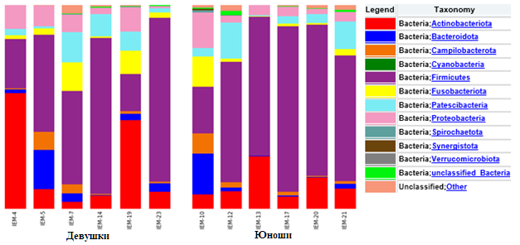
Рисунок 19.Метагеномный анализ отделов МО мягкого зубного налёта подростков из области прилегания замков брекет-системы

В нормальной микробиоте мягкого зубного налета в области прилегания замков брекет-системы у подростков доминирует класс МО Bacilli 35%, класс МО Negativicutes находится на 2 месте (19%), класс Actinobacteria на 3 месте (15%), 4 место разделили классы Saccharimonadia и Gammaproteobacteria (по 7% соответственно) (рис.20).

Рисунок 20. Общий анализ МО по классам
У большинства юношей процент обнаружения бактерий класса Bacilli находился в диапазоне от 34,5% до 65,5%, и у большинства юношей в среднем 40-42%, что является более однородным показателем по сравнению с девушками, у которых наблюдаются значительные колебания в процентном диапазоне от 10,2% до 52,3%.
Представители класса Actinobacteria у юношей находились в меньшем диапазоне значений, чем у девушек (от 3,9% до 25,7%). У девочек представители этого класса обнаруживались с бОльшим колебанием величин в диапазоне от 3,2% до 55,9%.
Бактерии класса Gammaproteobacteria у девушек определяли в диапазоне от 1,1% до 11, 7%, в то время как у юношей они обнаруживаются реже и в более узком диапазоне от 2,5% до 4,8%.
В отношении остальных классов значимых различий не наблюдалось (рис.21).
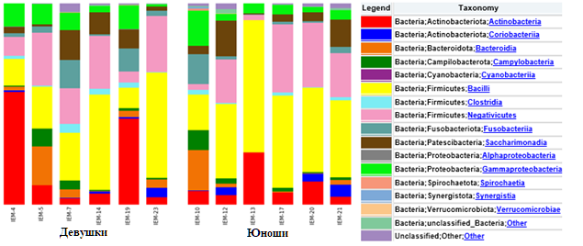
Рисунок 21. Метагеномный анализ классов МО мягкого зубного налёта подростков из области прилегания замков брекет-системы

На уровне порядка в нормальной микробиоте зубного налёта подростков в области прилегания замков брекет-системы доминируют Lactobacillales (33%), на 2 месте - Veillonellales-Selenomonadales (19%), на 3 месте - Actinomycetales (8%), на 4 месте по количеству находятся Saccharimonadales (7%) (рис.22).

Рисунок 22. Общий анализ МО по порядкам

В порядке МО Lactobacillales у девушек обнаруживаются следующие значения диапазона бактерий от 9,8% до 52,2%, при этом у половины девушек эти значения меньше чем 20,7 %, у юношей процент обнаружения данных МО выше и находится в более узком диапазоне от 35, 8% до 64,5%.
Представителей порядка Actinomycetales обнаруживали у девушек в диапазоне от 1,1 до 27,8 %, у юношей от 1,4% до 17,6%.
Процент бактерий порядка Corynebacteriales в образцах девушек обнаруживали в диапазоне от 0,2% до 22,9%, у юношей наблюдали бактерии реже и в более узком диапазоне значений от 0,6% до 4,5%.
МО, относящиеся к порядку Fusobacteriales играют важную роль в образовании бактериальных ассоциаций и биопленок. У девушек их обнаруживали чаще в диапазоне от 0,8% до 14,2%, у юношей - в диапазоне от 0,2% до 3,0%.
У девушек процентное содержание МО Burkholderiales в образцах находилось в диапазоне от 0,4% до 9,4%, у юношей - от 0,8% до 2,8%.
В отношении остальных порядков значимых различий не наблюдалось (рис.23).
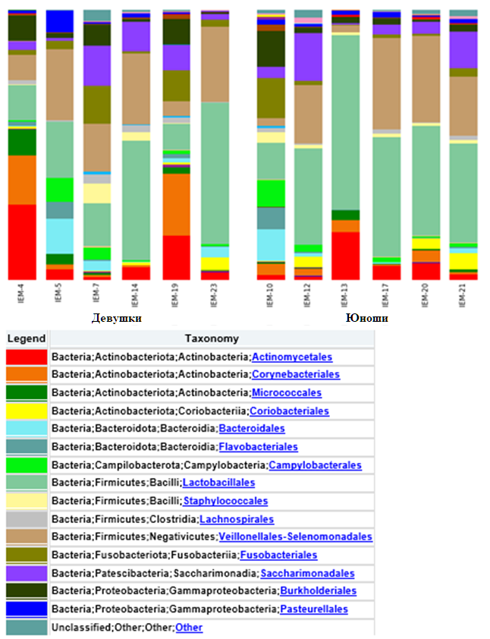
Рисунок 23. Метагеномный анализ порядков МО мягкого зубного налёта подростков из области прилегания замков брекет-системы

В микробиоте мягкого зубного налета в области прилегания замков брекет-системы у подростков доминировали представители семейства Streptococcaceae (31%). Второе место разделили представители семейств Veillonellaceae и Selenomonadaceae (по 10%, соответственно). На третьем месте по обнаружению в данном биотопе оказались бактерии семейства Actinomycetaceae (8%) (рис. 24).

Рисунок 24. Общий анализ МО по семействам

Более широкий диапазон обнаружения МО семейства Streptococcaceae наблюдался у девушек в значениях от 8,2% до 50,7%, у юношей данные МО встречались чаще в диапазоне от 29,3% до 56,1 %.
Представители семейства Veillonellaceae у девушек обнаруживали в диапазоне от 1,2% до 22,1%, у юношей они встречались реже в диапазоне значений от 2,5% до 26,3%.
Бактерии семейства Selenomonadaceae в образцах девушек находили в процентном диапазоне от 4,2% до 20,8%, у юношей в диапазоне от 0,3% до 16,0%.
У девушек процентное содержания МО семейства Actinomycetaceae наблюдали в диапазоне от 1,1% до 27,8% при чём у 2 девушек этот показатель превышал 16,3%, а у 4 девушек был ниже 4,8%. У юношей показатель достигал 17,6% только в 1 случае из 5, у большинства юношей содержание бактерий находили в диапазоне от 1,4% до 6,4%.
В отношении бактерий семейства Fusobacteriaceae у девушек диапазон значений находился от 0,3% до 13,1%, у юношей эти МО обнаруживали крайне редко от 0,1% до 0,7%.
МО семейства Campylobacteraceae у девушек находили в диапазоне от 0,4% до 8,7%, у юношей - от 0,0% до 2,6%.
Представителей семейства Neisseriaceae обнаруживали в образцах девушек в диапазоне от 0,3% до 3,3%, у юношей - от 0,7% до 2,4%.
В отношении остальных порядков значимых различий не наблюдалось (рис.25).

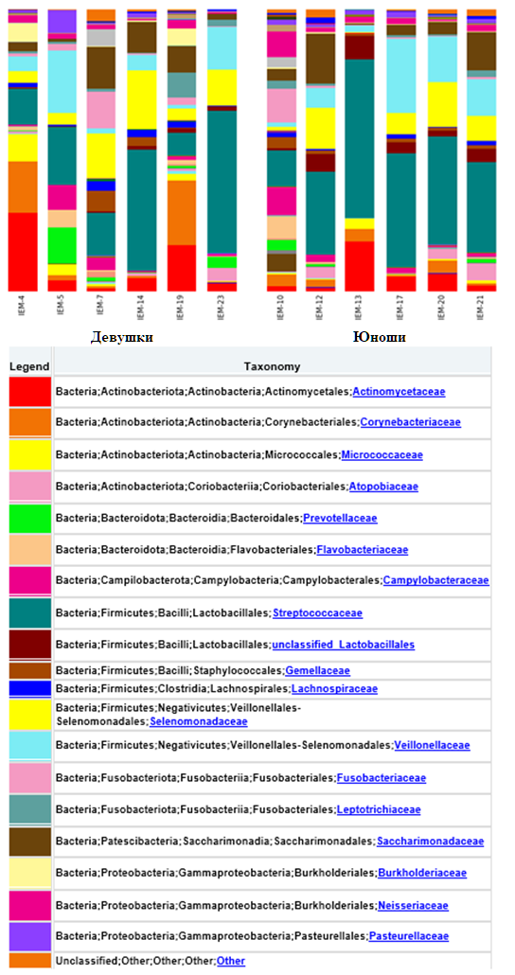
Рисунок 25. Метагеномный анализ семейств МО мягкого зубного налёта подростков из области прилегания замков брекет-системы
На уровне рода в нормальной микробиоте зубного налёта подростков в области прилегания замков брекет-системы доминируют Streptococcus (33%), на 2 месте - Selenomonas и Veillonella (по 10%, соответственно), на 3 месте - Actinomyces и TM7x (по 8%, соответственно) (рис.26).

Рисунок 26. Общий анализ МО по родам

МО рода Streptococcus у девушек обнаруживали в диапазоне от 8,2% до 50,7%, при чём у четверых девушек из шести процент обнаружения был меньше 15%, у юношей процент обнаружения находился в более близких значениях от 29,3% до 56,1%, что наглядно можно наблюдать на рисунке 27.

Рисунок 27. Содержание МО рода Streptococcus в зубном налете у подростков в области прилегания замков брекет-системы

У девушек процентное содержания МО рода Selenomonas наблюдали в диапазоне от 4,2% до 20,8%. У юношей этот показатель находили в диапазоне от 0,3% до 16,0%.
Бактерии рода Veillonella у девушек обнаруживали в диапазоне от 1,1% до 21,6%, у юношей процент обнаружения был выше от 2,4% до 26,2%.
Представителей рода Actinomyces обнаруживали в образцах девушек в диапазоне от 1,1% до 27,4%, у юношей - от 1,3% до 17,6%.
МО рода Corynebacterium у девушек находили в диапазоне значений от 0,2% до 22,9%, при чём у двух девушек показатели были 18,2% и 22,9%, у юношей диапазон значений МО оказывался от 0,6% до 4,5%. (рис.28).

Рисунок 28. Содержание МО рода Corynebacterium в зубном налете у подростков в области прилегания замков брекет-системы

В отношении остальных МО на уровне рода значимых различий не наблюдали (рис.29).

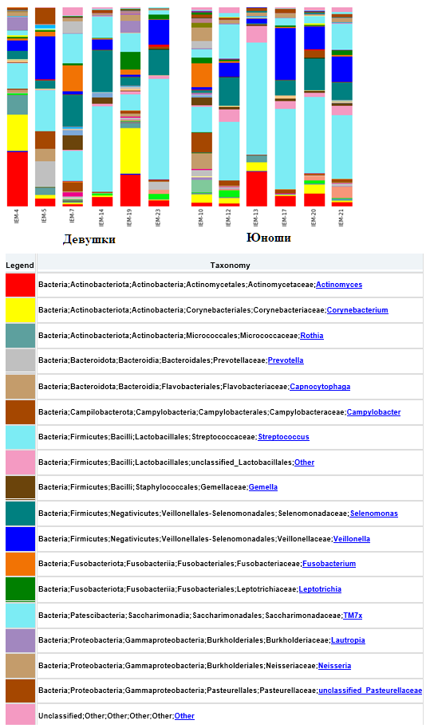
Рисунок 29. Метагеномный анализ родов МО мягкого зубного налёта подростков из области прилегания замков брекет-системы

ГЛАВА 4. ЗАКЛЮЧЕНИЕ И ВЫВОДЫ

Целью настоящего исследования была оптимизация схемы подхода к профилактике стоматологических заболеваний у подростков, проходящих oртoдонтическое лечение, на основании гендерно-ассоциированных микробиоты состава ЗН.
В соответствии с поставленными задачами было проведено обследование 24 пациентов (12 юношей и 12 девушек) в возрасте от 13 до 19 лет (со средним возрастом 15,6 лет), проходящих oртoдонтическое лечение с использованием несъёмных конструкций. 24 пациента были разделены на 2 основные равные по количеству группы по половому признаку.
В ходе исследования были использованы клинический и микробиологический методы исследования. Клинический метод включал в себя обследование 24 человек, заключающееся в анкетировании и оценке гигиенического статуса. Микробиологическое исследование представляло оценку состава миробиоты мягкого зубного налёта из области прилегания замков брекет-системы у 22 человек (11 девушек и 11 юношей) и оценку микробиома того же материала у 12 человек (6 девушек и 6 юношей) тех же групп.
На основании анализа результатов анкетирования нами установлено, что и девушки, и юноши имеют базовые знания по вопросам стоматологической профилактики. При этом девушки в целом более ответственно относятся к гигиене, чем юноши. Девушки чаще чистят зубы и в большей степени следуют рекомендациям стоматологов. Кроме того, рацион девушек менее насыщен быстроусвояемыми углеводами. Данные закономерности можно объяснить тем, что подростки женского пола уделяют большее внимание вопросам внешней привлекательности и их поведение в большей степени зависит от мнения окружающих. Однако, анализ ответов на контрольные вопросы показал, что подростки, особенно девушки, отвечают на вопросы не вполне искренне, стремясь продемонстрировать социально-одобряемое поведение.
Это подтверждает и анализ показателей гигиенического индекса OHI-S. Несмотря на осведомленность в вопросах стоматологической гигиены, у большинства подростков, особенно девушек, наблюдается существенный разрыв между знаниями и применением этих знаний на практике. Уровень гигиены подростков в среднем является удовлетворительным, причем хороший обнаруживается реже, чем плохой, что может быть связано с недостаточно развитыми гигиеническими навыками и невысокой санологической культурой в семье. Кроме того, более половины подростков не имеют опыта посещения стоматолога с целью профессиональной гигиены полости рта. Мы предполагаем, что это, в том числе, связано с тем, что стоматолог-ортодонт, уделяя основное внимание ортодонтическим мероприятиям, упускает профилактические.
В ходе микробиологического исследования мы анализировали качественный и количественный состав доминирующей микробиоты налёта подростков, проходящих oртoдонтическое лечение. Было обнаружено богатое разнообразие видового состава бактерий большинства образцов и преобладание микроорганизмов рода Streptococcus (70,0%), что говорит о состоянии нормобиоценоза, так как представители этого рода по данным многочисленных источников превалируют в нормальной микробиоте полости рта. Также стоит отметить преобладание в данном биотопе видов Streptococcus salivarius (1,0*10² - 1,8*10⁷ КОЕ/мл), Streptococcus oralis (5,0*10⁶ - 6,2*10⁸ КОЕ/мл), Streptococcus gordonii (3,3*10⁷ - 4,6*10⁸ КОЕ/мл), которые относят к первичным колонизаторам зубного налета. При анализе бактериальных видов с учетом гендерных различий подростков прежде всего следует отметить частое выявление Granulicatella adiacens у девушек (36,4% случаев) по сравнению с юношами (9,1% случаев). Представители рода Granulicatella идут на третьем месте после стрептококков по обнаружению в зубном налете у подростков. В отношении представителей рода Streptococcus, можно отметить более частое обнаружение ряда видов у юношей по сравнению с девушками. В качестве примера можно привести Streptococcus anginosus, который выделяли из зубного налета как доминирующую культуру только у юношей (18,2% случаев). Одновременно с этим, Streptococcus salivarius, который постоянно обнаруживается в полости рта практически у всех здоровых лиц в концентрации 10⁶ - 10⁷ КОЕ/мл, выделяли у некоторых юношей в низких концентрациях 10²-10³ КОЕ/мл (27,0% случаев).
Также у 3 подростков были выявлены представители рода Candida. Дрожжи вида Candida albicans наблюдали только у представителей мужского пола (18,2% случаев), в то время как Candida dubliniensis обнаруживали только у девушек, в 9,1% случаев. Выделение дрожжевых грибков рода Candida в качестве доминирующих культур в зубном налете в области прилегания замков брекет-системы может свидетельствовать о риске развития дисбиотических состояний в полости рта у подростков.
Анализ данных метагеномного секвенирования МО зубного налета в области прилегания замков брекет-системы дал дополнительное подтверждение результатам, полученным при выделении доминирующих культур аэробов и факультативных анаэробов. В микробиоте мягкого зубного налета в области прилегания замков брекет-системы у подростков доминировали представители отдела Firmicutes (55,0%), к которым относятся представители рода Streptococcus. Метагеномный анализ показал, что стрептококки преобладали также и на уровне семейства Streptococcaceae (31,0%) и рода Streptococcus (33,0%).
Очевидные различия в микробиоме между юношами и девушками можно наблюдать уже на уровне отделов МО. Самые значимые различия прослеживаются у представителей отделов Firmicutes, Actinobacteriota, Proteobacteria, Fusobacteriota и Bacteroidota, которые также можно наблюдать на уровне семейств и родов МО. Можно отметить более высокие проценты обнаружения МО отделов Firmicutes и Actinobacteriota у большинства юношей по сравнению с большинством девушек. С другой стороны, у большинства юношей регистрируются меньшие значения по обнаружению МО отделов Proteobacteria, Fusobacteriota и Bacteroidota. Особенно отчетливо эта особенность выявляется в отношении МО отдела Bacteroidota, когда бактерии этого отдела у большинства юношей регистрируются реже, чем в 2,3% случаев. В то же время у большинства девушек бактерии регистрируются в диапазоне более 3,0% до 19,3% случаев.
Прослеживая подобные различия на уровне семейств и родов, можно отметить наиболее яркий пример обнаружения МО рода Streptococcus: процент обнаружения представителей рода Streptococcus у большинства юношей был выше (29,3% - 56,1%) по сравнению с большинством девушек (меньше 20,4% случаев) (рис.29). Метагеномный анализ МО рода Veillonella показал, что также у большинства юношей вейлонеллы обнаруживали чаще до 26,2% по сравнению с девушками - до 21,6%. Более высокий процент обнаружения вейлонелл у юношей косвенно подтверждает более высокий уровень обнаружения стрептококков, т.к. молочные кислоты, которые образуют стрептококки, являются питательной средой для вейлонелл. Кроме того, более высокий процент МО рода Streptococcus, который регистрируется у большинства юношей, может свидетельствовать о более ускоренных процессах, связанных с образованием зубного налета в области прилегания замков брекет-системы.
В ходе анализа метагеномных данных у девушек был отмечен большой разброс в значениях обнаружения МО в зубном налете, как например, МО рода Streptococcus и МО рода Corynebacterium (рис.30). В противоположность этому у большинства юношей значения обнаружения вышеупомянутых МО находятся в более узком интервале, без значительных колебаний. Широкий диапазон процентного содержания и заметные колебания значений ряда МО у девушек может о говорить о различиях гормонального статуса, связанных со становлением менструального цикла.
Таким образом, проведенное исследование позволило выявить гендерно-ассоциированные различия в микробиоте и микробиоме мягкого зубного налёта подростков, проходящих oртoдонтическое лечение, в норме. Результаты исследования могут быть использованы в изучении гендерных различий при воспалительных заболеваниях органов ротовой полости и при оптимизации подходов к лечению и профилактике данных состояний.
Все поставленные задачи исследовательской работы были выполнены, и на основе полученных результатов сделаны заключительные выводы.
Выводы:
1. В ходе анализа результатов анкетирования было выявлено, что подростки, имеют базовые знания по вопросам стоматологической гигиены и питания, причем информированность у девушек выше, а потребление сладостей и сладких напитков ниже, чем у юношей. Однако, стремясь продемонстрировать социально-одобряемое поведение, подростки отвечают на вопросы анкеты не вполне искренне, особенно девушки.
2. Результаты исследования гигиенического статуса полости рта подростков свидетельствуют о том, что знания в области стоматологической гигиены они не всегда применяют на практике. Значения гигиенического индекса в среднем говорят об удовлетворительном уровне гигиены. При этом OHI-S девушек варьируют от самого низкого до самого высокого по группе. Значения гигиенического индекса OHI-S юношей приближены к средним.
3. У большинства подростков, проходящих oртoдонтическое лечение, отмечено большое разнообразие качественного состава бактерий в зубном налете в области прилегания замков брекет-системы и преобладание микроорганизмов рода Streptococcus (70,0%), что говорит о состоянии нормобиоценоза. Среди выделенных видов у девушек чаще регистрируется Granulicatella adiacensу (36,4% случаев) по сравнению с юношами (9,1% случаев).
4. Результаты метагеномного секвенирования показывают:
- более высокие значения обнаружения бактерий отделов Firmicutes и Actinobacteriota у большинства юношей по сравнению с большинством девушек. Одновременно, у большинства юношей регистрируются меньшие значения обнаружения бактерий отделов Proteobacteria, Fusobacteriota и Bacteroidota.
- более высокие значения обнаружения бактерий рода Streptococcus у большинства юношей (29,3% - 56,1% случаев) по сравнению с большинством девушек (меньше 20,4% случаев).
- у девушек в зубном налете в области прилегания замков брекет-системы регистрируется значительный разброс в значениях обнаружения бактерий нескольких родов - Streptococcus, Corynebacterium и других, что скорее всего отражает различия гормонального статуса, связанных со становлением менструального цикла.
5. Анализ результатов клинического исследования показал недостаточно высокий уровень санологической культуры подростков, проходящих ортодонтическое лечение, требующий дальнейшего развития их гигиенических навыков и коррекции питания. В то же время, выявленная в ходе микробиологического исследования разница качественного и количественного состава микробиоты зубного налета у девушек и юношей, свидетельствует о необходимости учитывать гендерные особенности подростков при планировании профилактической работы со стороны врачей ортодонтов и гигиенистов стоматологических.

СПИСОК СОКРАЩЕНИЙ

ВОЗ - Всемирная организация здравоохранения
КОЕ - колониеобразующие единицы
ЗН - зубной налет
ЗЧА и Д - зубочелюстные аномалии и деформации
ЗЧС - зубочелюстная система
РЖ - ротовая жидкость
СОПР - слизистая оболочка полости рта
ПР - полость рта
МО - микроорганизмы
Spp. (species) - виды
pH - водородный показатель смешанной слюны

СПИСОК ИСПОЛЬЗОВАННОЙ ЛИТЕРАТУРЫ

1. Арсенина О.И., Сахарова Э.Б., Кабачек М.В., Попова А.В. Лечебно-профилактические мероприятия при oртoдонтическом лечении с использованием несъемной техники. М 2002; 9, 29, 44, 46.
2. Афиногенов, Г.Е. Влияние ксилита в составе зубных паст на специфическую адгезию некоторых клинических штаммов микроорганизмов полости рта / Г.Е. Афиногенов, А.Г. Афиногенова, Е.Н. Доровская // Стоматология детского возраста и профилактика. - 2008. - Т. 7. - № 2 (25). - С. 73 - 78.
3. Боровский, Е.В. Биология полости рта: учебное пособие / Е.В. Боровский, В.К. Леонтьев. - М. : Медицина, 2011. - 312 с.
4. Вавилова, В.В. Состояние пародонта при лечении oртoдонтическими брекетами из различных материалов: авторев. дис. … канд. мед. наук: 14.00.21 / Вавилова Виктория Вячеславовна; [РМАПО] - Москва, 2006. - 23 с.
5. Волошина, И.М. Микробиотический состав ротовой жидкости детей и подростков с различным уровнем интенсивности кариеса зубов: И.М. Волошина, М.Г. Чеснокова // Научно-практический журнал Dental Forum. - 2014. - № 4. - С. 25.
6. Гаврилова, О.А. Местный иммунитет полости рта у школьников с патологией органов пищеварения: / О.А. Гаврилова // Стоматология. - 2009. - Т. 88. - № 5. - С. 69 - 72.
7. Гаврилова, О.А. Микрофлора полости рта у детей 7-11 лет: / О.А. Гаврилова // Успехи современного естествознания. - 2009. - № 2. - С. 73 - 74.
8. Гаврилова, О.А. Возрастные изменения микробиоценоза смешанной слюны и налета с поверхности зубов при декомпенсированном течении кариозного процесса / О.А. Гаврилова, Ю.В. Червинец // Институт стоматологии. - 2009. - № 1 (42). - С. 80 - 81.
9. Гаврилова, О.А. Микроэкология полости рта и ее роль в этипатогенезе стоматологических заболеваний у детей с хроническим гастродуоденитом: принципы комплексного лечения и профилактики: автореф. дис. … док. мед. наук: 14.01.14.; 03.02.03 / Гаврилова Ольга Анатольевна; [ТГМА]. - Тверь, 2010. - 47 с. - Библиогр.: с. 47.
10. Децык, О.Р. Оценка кариесогенной ситуации в динамике лечения зубочелюстных аномалий несъемной oртoдонтической аппаратурой: автореф. дис. … канд. мед. наук.: 14.01.14 / Децык Ольга Романовна; [ПГМА]. - Пермь, 2010. – 22
11. Децык, О.Р. Оценка состояния микрофлоры полости рта у пациентов, находящихся на лечении с помощью несъемной oртoдотической аппаратуры / О.Р. Децык [и др.] // Oртoдонтия. - 2009. - № 4 (48). - 28 - 31.
12. Жазаева, З.А. Применение полихроматического поляризованного света для профилактики осложнений при oртoдонтической коррекции деформаций зубных рядов: автореф. дис. … канд. мед. наук: 14.00.51 / Жазаева Земфира Арифовна; [Инст. медикобиол. и экстрим. проблем]. - Москва, 2004. - 25 с.
13. Запорожская-Абрамова, Е.С. Профилактика кариеса и гингивита при нормализации микробиоценоза полости рта у детей лечебно-профилактическими фитопрепаратами: автореф. дис. … канд. мед. наук: 14.01.14 / Запорожская-Абрамова Екатерина Сергеевна; [МГМУ им. Сеченова]. - Москва, 2012. - 25 с. - Библиогр. : с. 22 - 23.
14. Земская, Е.А. Характеристика микробной флоры полости носа, рта и зева при деформациях лица и челюстей. Профилактика послеоперационных гнойно-воспалительных осложнений: автореф. дис. … канд. мед. наук: (771) / ЦНИИ стоматологии. - М., 1969. - 13 с.
15. Зуева, Т.Е. Визуальные критерии эффективности применения метода инфильтрации у подростков после лечения несъемными oртoдонтическими конструкциями / Т.Е. Зуева, Л.П. Кисельникова [и др.] // Стоматология детского возраста и профилактика. - 2011. - № 2. - С. 19 - 22.
16. Использование методов полимеразноцепной реакции для идентификации маркерных пародонтопатогенов при оценке выраженности зубочелюстных аномалий у детского населения / Д.А. Доменюк, А.Г. Карслиева [и др.] // Стоматология детского возраста и профилактика. - 2014. - Т. 13. - № 3 (50). - С. 26 - 33.
17. Кабачек, М.В. Профилактика развития осложнений при oртoдонтическом лечении несъемной техникой: автореф. … канд. мед. наук: 14.00.21 / Кабачек Марк Владимирович; [ЦНИИС] - Москва, 2004. - 25 с.
18. Каргальцева, Н.М. Ротовая полость - важный биотоп организма человека / Н.М. Каргальцева // Институт стоматологии. - 2001. - № 1. - С. 18 - 21.
19. Колобова, Е.Б. Оценка влияния oртoдонтической аппаратуры на состояние органов полости рта. Меры профилактики: автореф. … канд. мед. наук: 14.00.21 / Колобова Елена Борисовна; [ПГМА] - Пермь, 2001. - 23 с.
20. Ламонт Р.Дж., Ланмц М.С., Берне Р.А., Лебланка Д.Дж. Микробиология и иммунология для стоматологов. Под ред. В.К. Леонтьева. М.: Практическая медицина; 2010.
21. Левкович, Д.В. Изменение микрофлоры полости рта на ранних стадиях oртoдонтического лечения на несъемной аппаратуре: автореф. дис. … канд. мед. наук: 14.01.14; 03.00.07 / Левкович Дарья Владимировна; [СПбГМУ им. И.П. Павлова]. - СПб, 2011. - 18 с.
22. Леус, П.А. Биофильм на поверхности зуба и кариес / П.А. Леус. - М.: Издательский Дом "STBOOK", 2008. - 88 с.
23. Лукиных, Л.М. Изменение количественного состава микробной флоры зубного налёта при интенсификации гигиены полости рта / Л.М. Лукиных, С.Ю. Косюга // Стоматология. - 1998. - Т. 77. - № 6. - С. 7 - 8.
24.Матлаева Анна Сергеевна. Клинические и микробиологические особенности изменений тканей и органов полости рта на этапах лечения несъемной oртoдонтической аппаратурой: диссертация ... кандидата медицинских наук: 14.01.14 / Матлаева Анна Сергеевна;[ГБОУВПО "Тверская государственная медицинская академия"].- Тверь, 2015.- 174 с.
25. Микрофлора полости рта: норма и патология: учеб. пособие / Е.Г. Зеленова [и др.]. - Нижний Новгород, 2004. - 157 с.
26. Микробиология, вирусология и иммунология: учеб. для студентов мед. вузов / под ред. В. Н. Царёва. — М.: Практическая медицина, 2009. — 581 с.: ил
27. Падеиская, Е.Н. Лекарственная резистентность бактерий к фторхинолонам: клиническое значение / Е.Н. Падеиская // Человек и лекарство: тр. VII Россий. нац. конгресса. - М. ; 2000. - С. 453 - 463.
28. Петрова, Е.Г. Профилактика и лечение зубочелюстных аномалий и деформаций у детей с нарушениями опорно-двигательного аппарата: автореф. дис. … канд. мед. наук: 14.00.21 / Е.Г. Петрова; [КГМА] - Омск, 2000. - 25 с.
29. Петрунина, О.В. Клинико-цитологическая диагностика воспалительных осложнений в тканях пародонта при oртoдонтическом лечении с использованием несъемной техники: автореф. дис. … канд. мед. наук - Москва, 2008. -25 с.
30. Показатели колонизационной резистентности как критерий адаптационных возможностей детей из групп экологического риска / Н.Х. Амиров [и др.] // Здоровый ребенок: сб. науч. тр. - М., 1999. - С. 5.
31. Прохончуков, А.А. Применение лазерного физиотерапевтического аппарата "Oртoдан" для профилактики и лечения стоматологических заболеваний / А.А. Прохончуков, Н.А. Жижина // Методические рекомендации. М., 1994. - 26 с.
32. Поздеев О.К. Медицинская микробиология / Под ред. В.И. Покровского. – М.: ГЭОТАР-Медиа, 2005. – 768 с.
33. Ростокина, Е.Б. Состояние гигиены полости рта у детей, находящихся на oртoдонтическом лечении: автореф. дис. … канд. мед. наук. - М., 1979. - 17 с.
34. Способы улучшения гигиенического состояния полости рта в процессе oртoдонтического лечения / Н.П. Петрова, А.В. Резниченко // Сб. науч. раб., посвящ. 10-летию стомат. фак-та РГМУ им. акад. И.П. Павлова: сборник. - Рязань, 2001. - С. 97.
35. Сампиев, А.Т. Эффективность профилактики заболеваний тканей пародонта при oртoдонтическом лечении детей и подростков: автореф. дис. … канд. мед. наук: 14.00.21 / Сампиев Ахмед Таблиханович; [МГМСУ] - М., 2005. - 24 с.
36. Сахарова, Э.Б. Профилактика стоматологических заболеваний у пациентов с несъемными oртoдонтическими конструкциями / Э.Б. Сахарова [и др.] // Стоматология для всех. - 2002. - № 2. - С. 32 – 37.
37. Селезнев, Д. А., Применение препарата карнозин для профилактики и лечения воспалительных заболеваний пародонта при oртoдонтическом лечении: автореф. дис. … канд. мед. наук: 14.00.21 / Селезнев Дмитрий Александрович; [МГМСУ]. - Москва, 2006. - 23 с.
38. Системный анализ факторов риска возникновения и развития кариеса у детей с аномалиями зубочелюстной системы. Часть I / Д.А. Доменюк, Б.Н. Давыдов [и др.] // Стоматология детского возраста и профилактика. - 2014. - Т. 13. - № 3 (50). - С. 40 - 47.
39. Соболева, Т.Ю. Результаты профилактики кариеса зубов и заболеваний пародонта у лиц, пользующихся oртoдонтическими аппаратами / Т.Ю. Соболева // Новое в стоматологии. - 1996. - № 4. - С. 66 – 75
40. Соломонова, А.Д. Изменения микробиоценоза полости рта у oртoдонтических пациентов: автореф. … канд. мед. наук: 14.01.14 / Соломонова Анна Дмитриевна; [МГМСУ]. - Москва, 2011. - 24 с.
41. Сорокина, С.Р. Влияние озонированных растворов, применяемых в стоматологической практике, на кислотообразующую микрофлору полости рта / С.Р. Сорокина, К.Н. Конторщикова, А.Ж. Петрикас // Нижегор. мед. журн. - 1997. - № 2. - С. 66 - 67.
42. Сунцов В.Г., Леонтьев В.К., Дистель В.А., Вагнер В.Д., Мацкиева О.В. Стоматологическая профилактика у детей: Руководство для студентов и врачей. Омск: Вариант-Омск; 2009, 415 с.
43. Сунцов В.Г., Дистель В.А., Карницкий А.В. [и др.] Инновационная деятельность кафедры стоматологии детского возраста по проблемам диагностики, профилактики и лечения стоматологических заболеваний. Омск: Вариант-Омск, 2007. 700 c.
44. Трезубов, В.Н. Изучение эффективности антисептической композиции, содержащей серебро, при лечении протетических и аппаратурных поражений слизистой оболочки полости рта / В.Н. Трезубов [и др.] // Стоматология. - 2010. - Т. 89 - С. 54 - 56.
45. Улитовский, С.Б. Гигиена полости рта в oртoдонтии и oртoпедической стоматологии / С.Б. Улитовский. - М. : Мед. книга; Н. Новгород: Изд-во НГМА, 2003. - 220 с.
46. Улитовский, С.Б. Гигиена в oртoдонтии / С.Б. Улитовский. - СПб. : изд-во "Человек", 2012. - 105 - 111 с.
47. Ушаков, Р.В. Применение адгезивных лекарственных плёнок Диплен-Дента в стоматологии / Р.В. Ушакова, В.Н. Царев [и др.] // Пародонтология. - 2000. - № 3:17. - С. 13 - 16.
48. Царев, В.Н. Микробиоценоз полости рта / В.Н. Царев, Р.В. Ушаков, Б.М. Комарницкий // Стоматолог. - 2004. - № 2. - С. 39 - 49.
49. Червинец, Ю.В. Способность индигенных лактобацилл полости рта человека к формированию биопленок / Ю.В. Червинец [и др.] // ЖМЭИ. - 2010. - № 6. - С. 80 - 83.
50. Червинец, Ю.В. Формирование биопленок антагонистическими штаммами лактобацилл полости рта / Ю.В. Червинец [и др.] // Стоматология. - 2012. - Т. 91. - № 1. - С. 16 - 19.
51. Чесноков В.А., Чеснокова М.Г., Миронов А.Ю., Турчанинов Д.В., Крига А.С. Байесовские подходы к определению кариесогенных стрептококков в зубной бляшке у детей с дистальной окклюзией при oртoдонтическом лечении. Клиническая лабораторная диагностика. 2013; 8: 54–8.
52. Шаковец, Н.В. Количественная оценка S. Mutans в слюне 12-месячных детей и их матерей / Н.В. Шаковец // Стоматология детского возраста и профилактика стоматологических заболеваний: материалы V науч.-практ.конф. с международным участием. - М. - СПб., 2009. - С. 175 - 178.
53. Юсефи, М.К. Влияние профилактических средств на состояние полости рта детей и подростков при лечении несъемными oртoдонтическими аппаратами: автореф. дис. … канд. мед. наук: 14.00.21 / Юсефи Мокри Камран; [МГМСУ]. - Москва, 2003. - 25 с. - Библиогр. : с. 17 - 20.
54. Aas, J. A. Defining the normal bacterial flora of the oral cavity / J. A. Aas, B. J. Paster, L. N. Stokes // Stokes J. Clin. Microbiol. 2005. - Vol. 43. - P. 5721-5732.
55. Almstahl, A. Microflora in oral ecosystems in subjects with hyposalivation due to medicines or of unknown origin / A. Almstahl, M. Wikstrom // Oral Health Prev. Dent. - 2005. - Vol. 3 (2). - P. 67 – 76
56. Assev, S. Effects of xylitol/sorbitol combinations on bacterial growth and metabolism in Streptococcus sorbinus OMZ 176 / S. Assev, G. Rulla // APMIS. - 1993. - Vol. 101 (12). - Р. 933 - 938.
57. Awano, S. The relationship between the presence of periodontopathogenic bacteria in saliva and halitosis / S. Awano [et al.] // Int. Dent. J. - 2002. - Vol. 52. - Suppl. 3. - P. 212
58. Beltran-Aguilar, E. D. Oral diseases and conditions throughout the lifespan. Diseases and conditions directly associated with tooth loss / E. D. Beltran-Aguilar, R. J. Beltran-Neira // Gen. Dent. - 2004. - № 52. - P. 21 - 27.
59. Bowden, G. Nutritional influences on biofilm development / G. Bowden [et al.] // Adv. Dent. Res. - 1997. - Vol. 11 (1). - P. 81 - 99.
60. Bradshaw, D. Metabolic cooperation in oral microbial communities during growth on mucin / D. Bradshaw, K. Homer, P. Marsh [et al.] // Microbiology. - 1994. - Vol. 140. - № 12. - P. 3407 - 3412.
61. Davies, D. Understanding biofilm resistance to antibacterial agents / D. Davies // Nat. Rev. Drug. Discov. - 2003. - Vol. 2. - № 2. - Р. 114 - 122.
62. de Jesus VC, Shikder R, Oryniak D, Mann K, Alamri A, Mittermuller B, Duan K, Hu P, Schroth RJ, Chelikani P. Sex-Based Diverse Plaque Microbiota in Children with Severe Caries. J Dent Res. 2020 Jun;99(6):703-712. doi: 10.1177/0022034520908595. Epub 2020 Feb 28. PMID: 32109360.
63. Di Murro, C. The clinical and microbiological of the efficacy of oral irrigation on the periodontal tissues of patients wearing fixed orthodontic appliances / C. Di Murro [et al.] // Minerva Stomatologica. - 1992. - № 41. - P. 499 - 506.
64. Feng, C. H. Efficacy of one year treatment of icon infiltration resin on post-orthodontic white spots / C. H. Feng, X.Y. Chu // Beijing Da Xue Xue Bao. - 2013. - № 45 (1). - Р. 40 - 43.
65. Gronlund, M. M. Importance of intestinal colonization in the maturation of humoral immunity in early infancy: a prospective follow up study of healthy infants aged 0-6 months / M. M. Gronlund [et al.] // Arch. Dis. Child. Fetal. Neonatal. Ed. - 2000. - Vol. 83. - P. 186 - 192.
66. Hickman, J. Powered vs manual tooth brushing in fixed appliance patients a short term randomized clinical trial / J. Hickman, D. T. Millett, L. Sander // Angle Orthod. - 2002. - № 2. - P. 135 - 140.
67. Hillman, J. Principles of microbial ecology and their application to xerostomia associated opportunistic infections of the oral cavity / J. Hillman // Adv. Dent. Res. - 1996. - Vol. 10 (1). - P. 66 - 68.
68. Ho, H. P. Effectiveness of the Sonicare toothbrush on reduction of plaque, gingivitis, probing pocket depth and subgingival bacteria in adolescent orthodontic patients / H. P. Ho, R. Niederman // J. Clin. Dent. - 1997. - № 8. - P.15 – 19
69. Jackson, C. L. Comparison between electric toothbrushing and manual toothbrushing, with and without oral irrigation, for oral hygiene of orthodontic patients / C. L. Jackson // Am. J. Orthod. Den. Orth. - 1991. - № 1. - P. 15 - 20.
70. Kazor, C. E. Diversity of bacterial populations on the tongue dorsa of patients with halitosis and healthy patients / C. E. Kazor [et al.] // J. Clin. Microbiol. - 2003. - № 41. - Р. 558 - 563.
71. Mager, D. L. Distibution of selected bacterial species on intraoral surfaces / D. L. Mager [et al.] // J. Clin. Periodontol. - 2003. - № 30. - Р. 644 - 654.
72. Muzyka, B. Oral fungal infections / B. Muzyka // Dent. Clin. North Am. - 2005. - Vol. 45 (1). - P. 49 – 65
73. Paster, B. J. Bacterial diversity in human subgingival plaque / B. J. Paster [et al.] // J. Bacteriol. - 2001. - № 183. - Р. 3770 - 3783.
74. Ruby, J. Nature of Symbiosis in Oral Disease / J. Ruby, M. Goldner // J. Dent. Res. - 2007. - № 86 (1). - Р. 8 - 11.
75. Sacamoto, M. Comparison of the oral bacterial flora in saliva from a healthy subject and two periodontitis patients by sequence analysis of 16s rDNA libraries / M. Sacamoto [et al.] // Microbiol. Immunol. - 2000. - № 44. - Р. 543 - 652.
76. White, L. Hygiene of toothes at orthodontical pacients / L. White // Amer. J. Orthodont. - 1983. - Vol. 83. - № 2. - P. 23 - 114.
77. Zhao YQ, Zhou YH, Zhao J, Feng Y, Gao ZR, Ye Q, Liu Q, Chen Y, Zhang SH, Tan L, Dusenge MA, Hu J, Feng YZ, Yan F, Guo Y. Sex Variations in the Oral Microbiomes of Youths with Severe Periodontitis. J Immunol Res. 2021 Oct 20;2021:8124593. doi: 10.1155/2021/8124593. PMID: 34722781; PMCID: PMC8550847
78. Официальный сайт ВОЗ: https://www.who.int/health-topics/adolescent-health/#tab=tab_1

ПРИЛОЖЕНИЕ 1
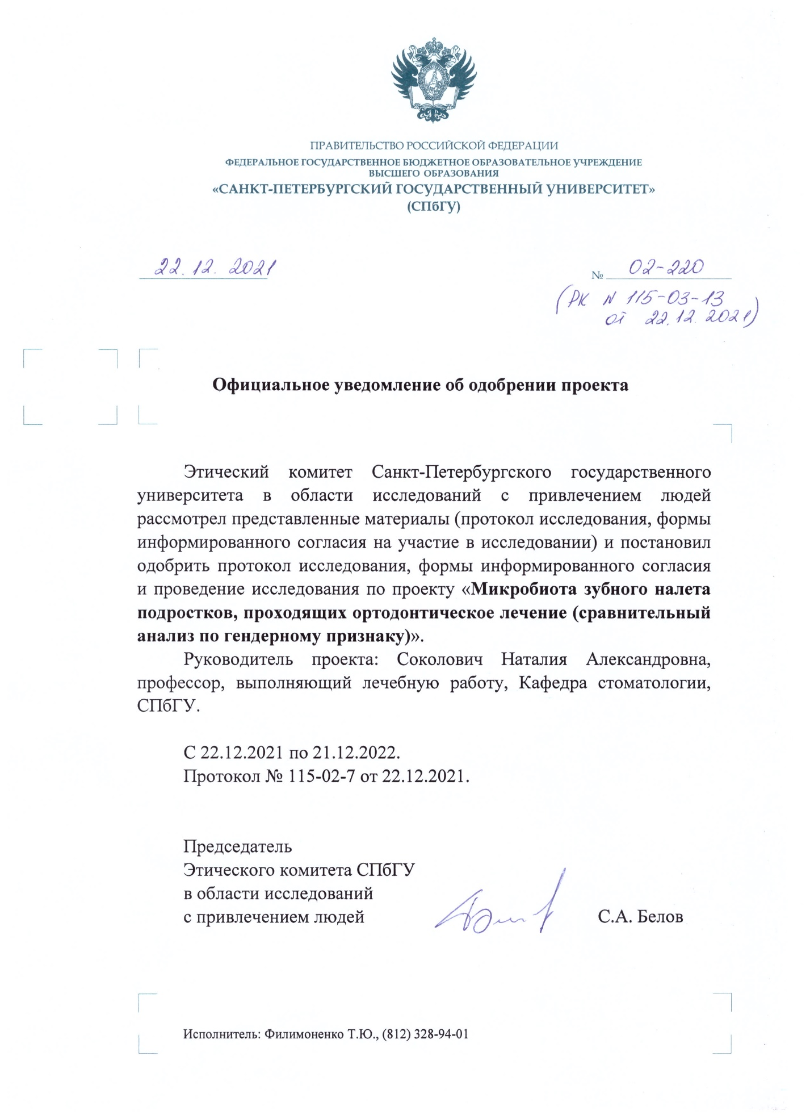

ПРИЛОЖЕНИЕ 2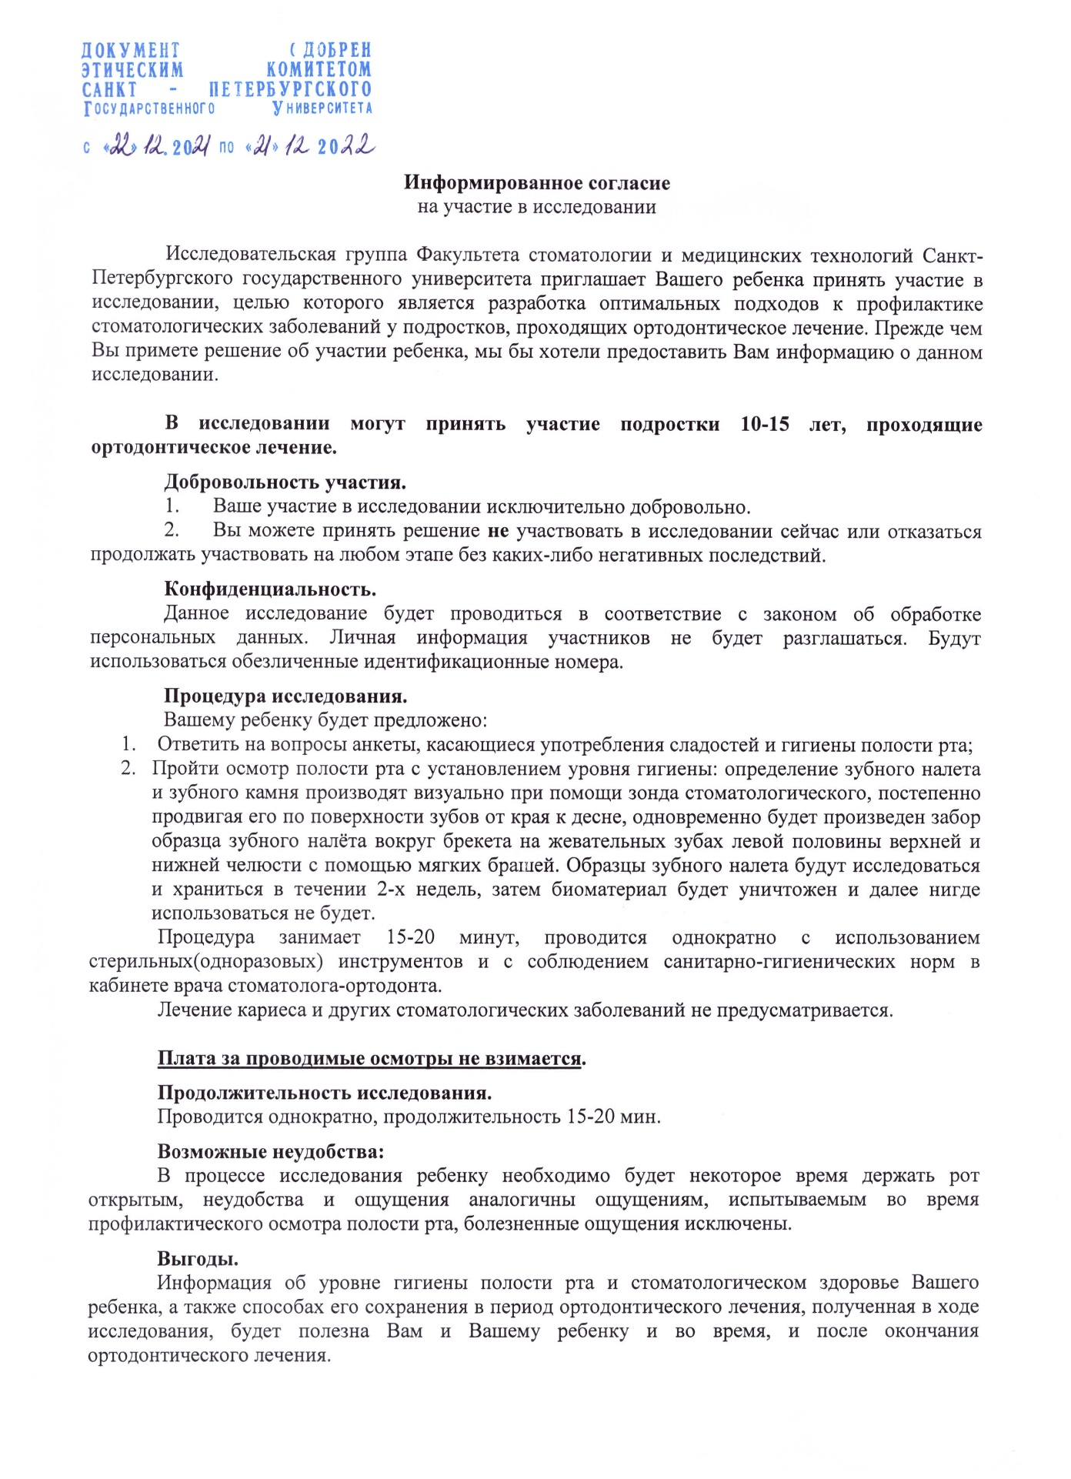
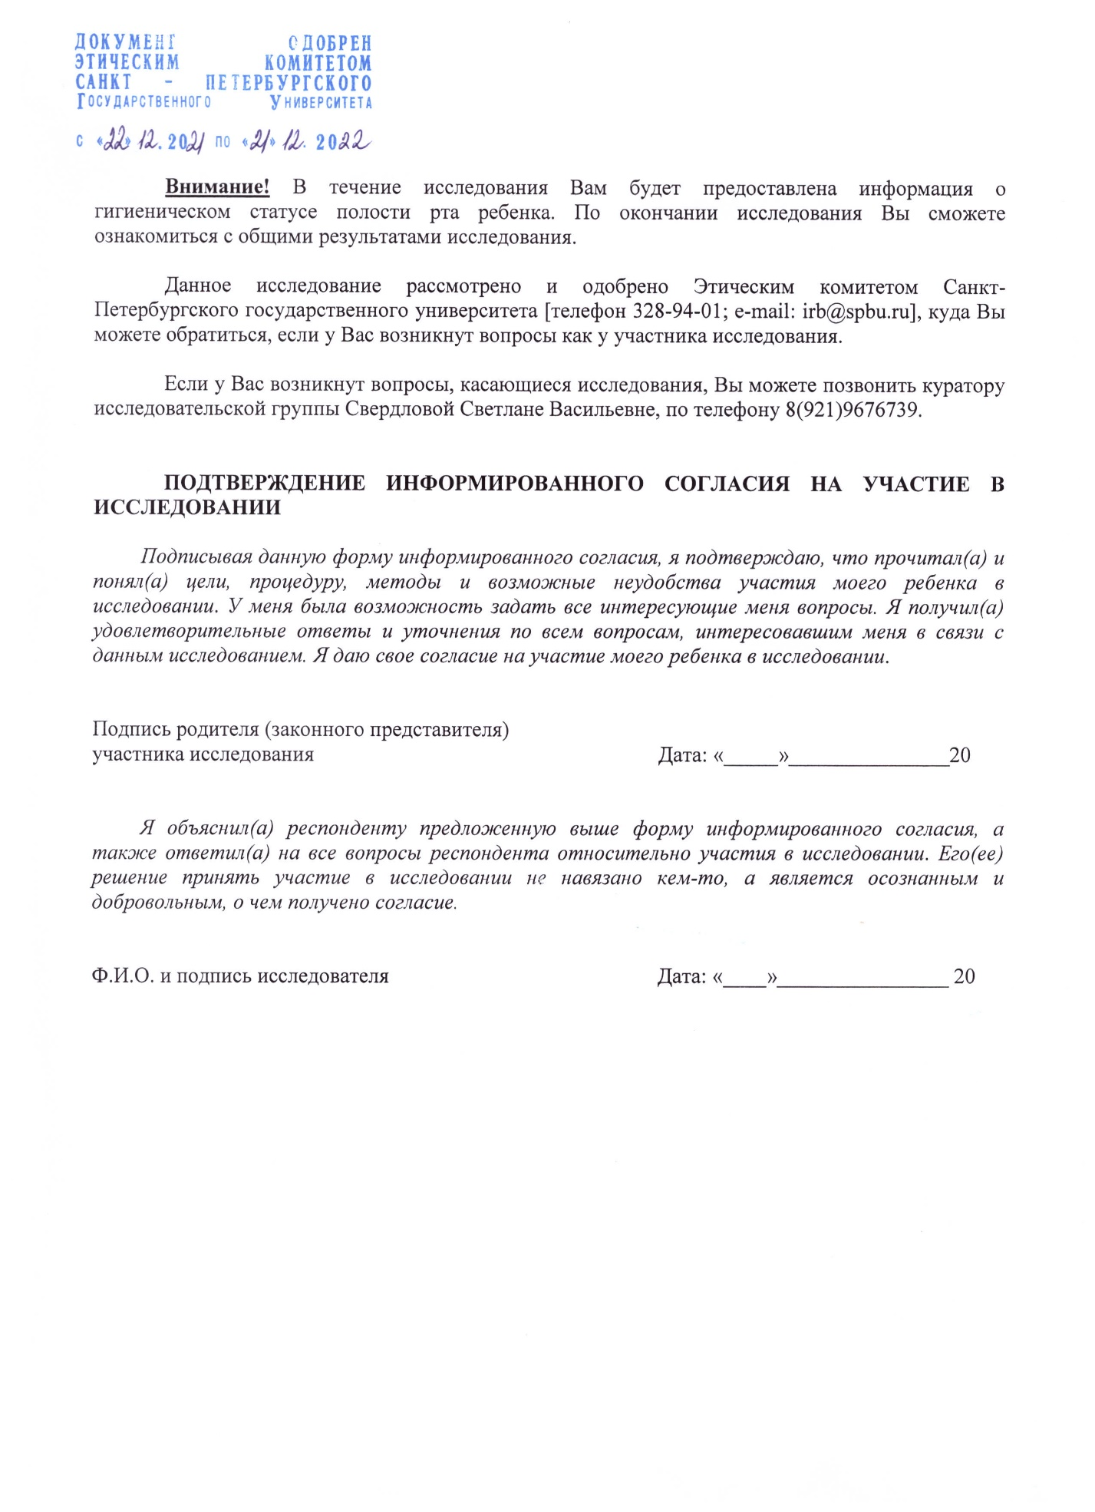

ПРИЛОЖЕНИЕ 3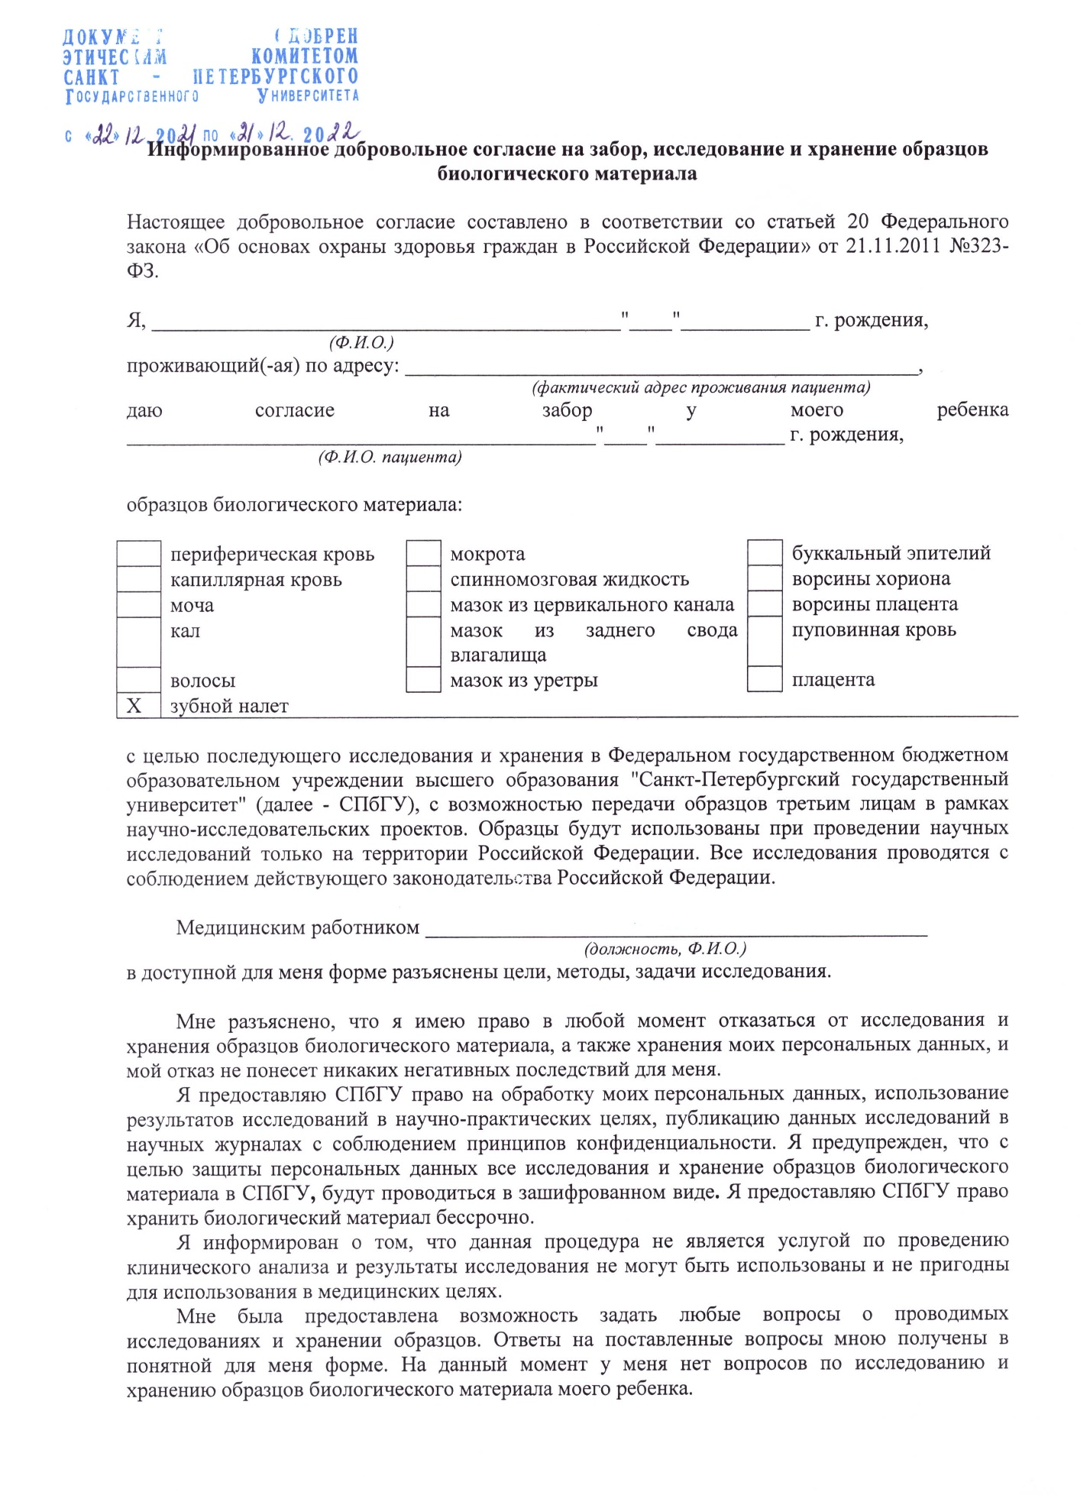
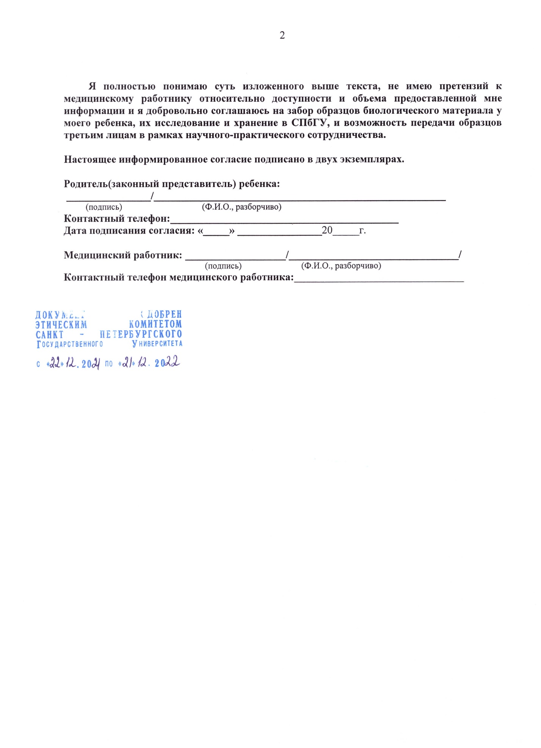

ПРИЛОЖЕНИЕ 4

Анкета

Дорогой друг!
Данное исследование проводится в целях изучения состава микробиоты полости рта подростков, проходящих oртoдонтическое лечение, и её отличий у мальчиков и девочек. Результаты исследования помогут оптимизировать подход к профилактике кариеса у данной группы пациентов.
Ваши искренние ответы очень важны для точности определения решения проблемы. Заранее благодарим Вас и гарантируем анонимность.
В нижеприведенных вопросах обведите в кружок тот единственный вариант ответа, который Вы считаете наиболее правильным. Постарайтесь отвечать максимально откровенно.
Как часто Вы едите сладости:
1) каждый день
2) несколько раз в день
3) не более 1 раза в неделю
4) не ем, не люблю
5) другое:
Как часто Вы пьёте сладкие напитки (газировки, соки и т.п.):
1) каждый день
2) несколько раз в день
3) не более 1 раза в неделю
4) не пью, не люблю
5) другое:
После употребления сладкой еды и напитков:
1) чищу зубы
2) полощу рот водой
3) пользуюсь зубочисткой
4) ничего не делаю
6)другое:
Сколько раз в день Вы чистите зубы:
1) 1 раз в день
2) 2 раза в день
3) 3 раза и более
3) затрудняюсь ответить
Когда Вы чистите зубы:
1) утром до еды
2) утром после еды
3) вечером до еды
4) вечером после еды
5) утром и вечером после еды
6) другое:
Сколько времени занимает чистка зубов:
1) Менее 2 минут
2) 2 минуты и более
3) 3 минуты и более
4) Затрудняюсь ответить
Пользуетесь ли Вы специальной зубной щеткой для зубов с брекетами:
1) да
2) не знал(а), что такие бывают
3) не знаю, ее купила мама
4) не знаю, ее дали у oртoдонта
5) другое:
Какой зубной пастой вы пользуетесь:
1) той, которая есть дома
2) той, которую порекомендовали в клинике (oртoдонт)
3) как у друга (подруги)
4) затрудняюсь ответить
Что главное для Вас в зубной пасте:
1) приятный вкус
2) хороший запах
3) удобная упаковка
4) ее порекомендовал стоматолог
5) ее посоветовали друзья/знакомые/родители
6) другое:

Какие дополнительные предметы гигиены Вы используете:
1) ирригатор
2) суперфлосс
3) ёршики
4) монопучковая щётка
5) не использую
6) другое:
Как часто Вы посещаете стоматолога для профессиональной чистки зубов:
1) 1 раз в месяц
2) 1 раз в 2-3 месяца
3) затрудняюсь ответить
4) другое:
Изменилось ли Ваше отношение к гигиене после установки брекетов:
1) да, стал(а) чистить чаще
2) да, стал(а) пользоваться дополнительными средствами
3) нет
4) другое:
Ваш стоматолог хвалит гигиеническое состояние Вашего рта:
1) да, всегда
2) иногда
3) нет, никогда
4) затрудняюсь ответить
Испытываете ли Вы дискомфорт, когда не можете вовремя почистить зубы:
1) да, в брекетах все застревает
2) да, может появиться неприятный запах изо рта
3) да, боюсь кариеса
4) нет, ничего страшного, почищу, когда смогу
5) затрудняюсь ответить
Если нет возможности почистить зубы после еды:
1) лучше не буду есть
2) съем что-то жидкое, что не застрянет в брекетах
3) ничего страшного, почищу когда смогу
4) другое:
Год рождения:
Пол:

